|  |  |
| --- | --- |
| **개발환경 구성 가이드** | |
| **차세대 OOO시스템 구축사업 (공공 분야)**  업무명  **Version 0.1**  발주사명 | |
|  |  |
| SK주식회사 | |

**제.개정 이력**

|  |  |  |  |  |
| --- | --- | --- | --- | --- |
| **버전** | **제.개정 일자** | **제.개정 내용** | **작성자** | **승인자** |
| 0.1 | YYYY-MM-DD | 최초 등록 | OOO | OOO |
|  |  |  |  |  |
|  |  |  |  |  |
|  |  |  |  |  |
|  |  |  |  |  |
|  |  |  |  |  |
|  |  |  |  |  |
|  |  |  |  |  |
|  |  |  |  |  |
|  |  |  |  |  |
|  |  |  |  |  |

Index / 목차

1. 전자정부 표준프레임워크 4

1.1. 개요 4

1.1.1. 특징 4

1.1.2. 적용조건 4

2. 프로젝트 개발환경 설정 5

2.1. 시스템 요구사항 6

2.1.1. 서블릿 컨테이너 지원 6

2.2. JDK (Java Development Kit) 6

2.2.1. JDK 설치 7

2.2.2. 환경변수 설정 7

2.3. IDE (Eclipse) 9

2.3.1. Eclipse 설치 9

2.3.2. Eclipse 실행 10

2.4. Maven 11

2.4.1. Maven 로컬 저장소 11

2.5. Git 13

2.5.1. Git 설치 14

2.5.2. Git 사용자 정보 설정 22

2.5.3. Git 서버 사용자 등록 24

2.5.4. Git SSH Key 등록 26

2.5.5. Eclipse Git 연동 설정 31

2.5.6. 개발 소스 설치 35

2.5.7. 어플리케이션 구조 43

3. ORACLE CLIENT 46

3.1. Oracle Client 설치 47

3.1.1. DB접속 Tool 설치 (SQL Developer) 52

4. UI 프레임워크 개발환경 설정 57

4.1. 기본 프로그램 설치 57

4.1.1. WebSquare 프로젝트 설치 57

4.1.2. WebSquare 초기설정 62

5. 개발환경 환경 테스트 66

# 전자정부 표준프레임워크

## 개요

전자정부 표준프레임워크(eGovFramework)는 공공사업에 적용되는 개발프레임워크의 표준정립으로 응용 SW 표준화, 품질 및 재사용성 향상을 목표로 만들어진 프레임 워크이다.

이 문서는 전자정부 표준프레임워크기반의 프로젝트를 진행을 위한 개발환경을 구성하기 위한 가이드를 소개한다. 전자정부 표준프레임워크에 대한 상세한 설명은 아래 참조 사이트를 통해서 관련 정보를 찾을 수 있다. [참조 사이트] 전자정부 표준프레임워크(<http://www.egovframe.go.kr>)

### 특징

* 개방형 표준 준수

오픈 소스 기반의 범용화되고 공개된 기술의 활용으로 특정 사업자에 대한 종속성 배제

* 상용 솔루션 연계

상용 솔루션과 연계가 가능한 표준을 제시하여 상호 운용성 보장

* 국가적 표준화 지향

민. 관. 학계로 구성된 자문협의회를 통해 국가적 차원의 표준화 수행

* 변화 유연성

각 서비스의 모듈화로 교체가 용이하며 인터페이스 기반 연동으로 모듈간 변경영향 최소화

* 편리하고 다양한 환경제공

Eclipse 기반의 에디팅, 컴파일링, 디버깅 환경 제공

### 적용조건

* 자바 기반의 웹 응용 시스템 (WAS가 존재하는 경우)
* (3.10이상) JavaEE(J2EE) JDK1.8 혹은 OpenJDK 11 이상의 환경
* 신규 개발시스템으로써, 기존 시스템과 물리적 혹은 논리적으로 구분되는 경우
* 실행환경 내 모바일 표준프레임워크의 사용자 경험(UX) 지원 기능은 프레임워크와 개발 언어 종류에 상관없이 활용가능 (JavaScript 기반)

# 프로젝트 개발환경 설정

차세대 OOO 시스템 구축 프로젝트 개발환경 구성(설치)을 위해서 OOO(고객사) 내부망 파일 전송 서버 프로그램에 로그인 하여, 기본 설치 파일들을 개인Local PC로 다운로드가 필요 하다.

(* OOO(고객사) 내부망 파일 전송 서버 프로그램 기본 설치 파일 위치 경로:

최상위 폴더\구축사업-차세대 OOO시스템 구축 사업\1000. 기본설치 파일)

**[고객사 내부망 파일 전송 서버 프로그램 → 개인Local PC 다운로드]**

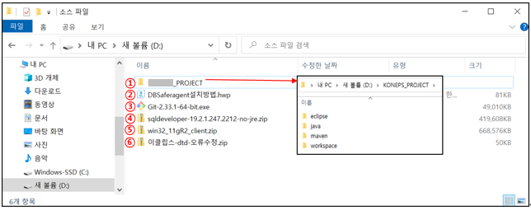

**Sample**

1. OOO(차세대) 프로젝트 폴더 및 파일 (아래 항목들 포함)

* Java 개발 Tool인 Eclipse 설치 파일
* Java 기반 어플리케이션 개발 소프트웨어 패키지
* 프로젝트 빌드 및 배포 라이브러리 관리를 위한 Maven 설정파일(settings.xml)
* workspace 폴더

1. OOO(고객사) 에서 제공한 DB Safer Agent 설치방법 가이드 문서
2. 소스형상관리 및 버전 컨트롤을 위한 Git 설치 파일
3. DB접속 Tool 인 SQL Developer 설치 파일
4. Oracle Client 설치 파일
5. XML파싱 환경설정 캐싱 파일 (mybatis-3-mapper.dtd)

## 시스템 요구사항

기본적으로 스프링 부트 2.5.4 RELEASE는 JAVA 8(또는 OpenJDK 11이상), Spring Framework 5.3.14 RELEASE 또는 그 이상의 버전을 지원합니다.

* Java (Open JDK 11.0.12 버전)
* maven 3.8.1
* IDE (eclipse 4.18 또는 eGovFrame 3.10 이상 버전)
* Spring Boot 2.6. 2 RELEASE 이상 버전
* 오라클 ojdbc8 21.3.0.0 이상 버전

### 서블릿 컨테이너 지원

스프링 부트의 임베디드 서블릿 컨테이너는 다음과 같은 서블릿 컨테이너를 지원 한다.

또한 스프링 부트 어플리케이션은 서블릿 3.0 이상의 컨테이너와 호환이 가능 하다.

* 버전별 서블릿 컨테이너 지원 현황

|  |  |  |
| --- | --- | --- |
| Servlet Version | Tomcat Version | Java Version |
| 4.0 | 9.0x | 8이상 |
| 3.1 | 8.5x | 7이상 |
| 3.1 | 8.0x (superseded) | 7 이상 |
| 3.0 | 7.0x  **Sample** | 6 이상 (WebSocket용 7이상) |
| 2.5 | 6.0x (archived) | 5 이상 |

* 스프링 부트는 Spring 프레임워크를 쉽게 사용할 수 있게 해주는 Tool 일뿐, 스프링부트 자체는 웹서버가 아님, Spring Boot Starter Web을 사용한 프로젝트는 톰캣(Tomcat)이 기본적으로 내장되어 있음

## JDK (Java Development Kit)

이클립스, EgovFrame, 스프링부트로 어플리케이션을 개발하기 위해서 JAVA가 설치되어 있어야 합니다. 스프링 부트(2.6.2 RELEASE)는 JAVA 8+(oracle) 또는 OpenJDK 11버전 이상을 지원하며 어플리케이션 개발을 위해 해당 프로젝트는 OpenJDK 11.0.12 을 기본으로 사용합니다.

### JDK 설치

Local PC로 다운 받은 해당 경로에 이미 설치가 되어 있다.

(위에서 OOO(고객사) 내부망 파일 전송 서버 프로그램에 로그인 하여, 기본 설치 파일들을 개인Local PC로 다운로드 하였다면 별도 설치할 필요가 없음)

* 설치 위치: D:\XXX_PROJECT\java\zulu11.50. 19-ca-jdk11.0.12-win_x64\bin

* 설치 버전: OpenJDK 11.0.12 (LTS)

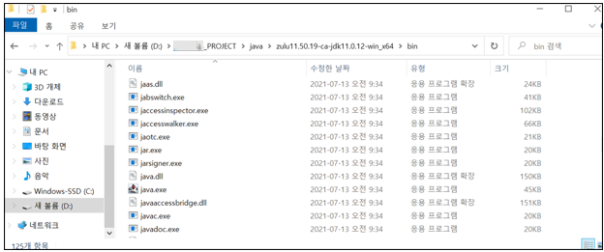

**Sample**

### 환경변수 설정

시스템 환경변수 설정에서OpenJDK를 설치한 폴더를 JAVA_HOME 변수로 설정하고,

%JAVA_HOME%\bin 폴더를 PATH에 추가한다.

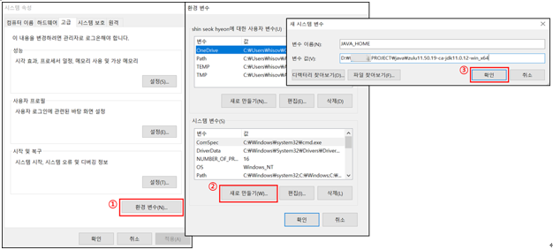

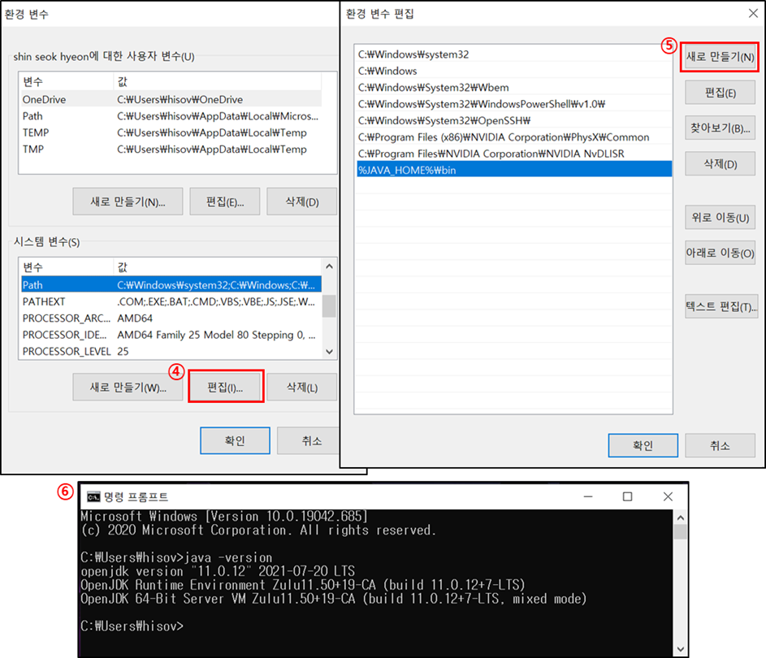

1. 환경변수 버튼을 클릭 한다.
2. Java에 대한 시스템 환경변수 추가를 위해 새로 만들기 버튼을 클릭 한다.
3. 새 시스템 변수에 이름, 값을 다음과 같이 입력 한다.

- 변수 이름: JAVA_HOME

- 변수 값: D:\XXX_PROJECT\java\zulu11.50.19-ca-jdk11.0.12-win_x64

(JDK가 설치된 경로 값을 입력)

1. 시스템 변수 Path에서 편집 버튼을 클릭 한다.
2. 새로 만들기 버튼을 클릭하여 %JAVA_HOME%\bin 을 입력하고 확인 버튼을 클릭 한다.
3. 명령프롬프트(CMD) 창에서 $java –version 명령어를 입력하여, JDK 환경 설정이 잘 되었는지 확인 한다. (Java 버전이 확인되면 정상적으로 설정 완료된 것 임)

## IDE (Eclipse)

### Eclipse 설치

Local PC로 다운 받은 해당 경로에 이미 설치가 되어 있다.

(위에서 OOO(고객사) 내부망 파일 전송 서버 프로그램에 로그인 하여, 기본 설치 파일들을 개인Local PC로 다운로드 하였다면 별도 설치할 필요가 없음)

* 설치 위치: D:\XXX_PROJECT\eclipse

* 설치 버전: 2020-12 (4.18.0)

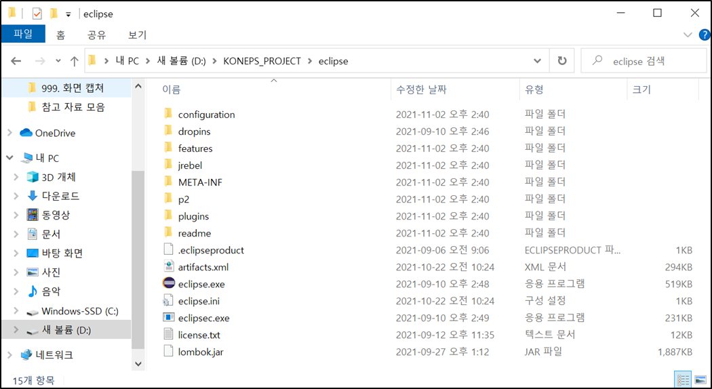

**Sample**

### Eclipse 실행

Spring Boot Tool Plug-In은 기본적으로 내장이 되어 있어, 별도의 설치는 필요 없다.

* 실행 파일: D:\XXX_PROJECT\eclipse 폴더 내에 eclipse.exe 파일

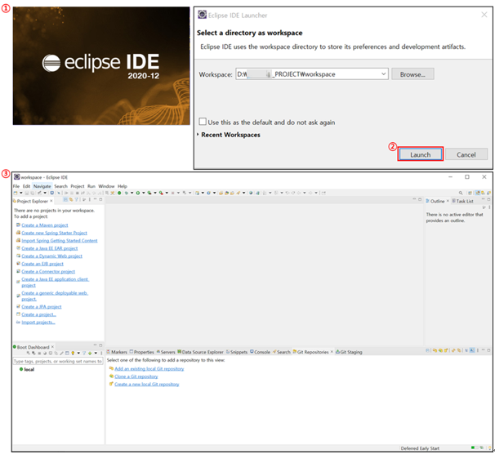

1. Eclipse.exe 실행 파일을 더블 클릭 한다. (실행 중인 화면)
2. Workspace는 Default경로인 D:\XXX_PROJECT\workspace 로 설정 후 Launch 버튼을 클릭 한다.
3. 이클립스 실행 화면이 정상적으로 오픈 된다.

(스프링 부트 플러그인이 내장되어 있어, 왼쪽 하단에 Boot Dashboard가 보임)

## Maven

표준 프레임워크에서는 프로젝트의 빌드 및 배포 라이브러리 관리를 위해서 Maven을 사용한다. Maven plugin을 이용할 경우 pom.xml에 정의한 지정된 버전의 라이브러리를 개인 PC의 로컬 저장소에 다운로드 받아놓은 뒤에 Eclipse의 해당 프로젝트로 연결을 시켜주는데 본 프로젝트의 로컬 저장소 위치는 D:/XXX_PROJECT/maven/repository 로 설정 되어 있다.

### Maven 로컬 저장소

* 로컬 저장소 위치: D:/XXX_PROJECT/maven/repository

* Settings.xml 설정 파일 경로: D:\XXX_PROJECT\maven

본 프로젝트에서는 아래 Settings.xml 파일과 같이 Maven Repository 설정이 되어 있다.

|  |
| --- |
| <settings>  …  **Sample**  <!-- 로컬에서 Maven 라이브러리들이 위치해 있는 경로 설정 -->  <localRepository>D:/XXX_PROJECT/maven/repository</localRepository>  <!-- 외부망 연결이 불가능한 망분리 환경에서 설정 파일을 읽어올 때 Library를 재차 찾아오는 과정을 생략 -->  <offline>false</offline>  <!— Nexus에 있는 레포지토리 내용(라이브러리 등)을 가지고 오도록 설정 -->  <mirror>  <id>nexus</id>  <mirrorOf>*</mirrorOf>  <name>Local nexus repository.</name>  <url>http://xxx.xxx.xxx.xxx:8080/repository/maven-public/</url>  </mirror>  <!— 전자정부 개발프레임워크에서 플러그인을 가져오는 설정(엑셀 리포팅 등) -->  <pluginGroups>  <pluginGroup>egovframework.dev</pluginGroup>  </pluginGroups>  …  </settings> |

setting.xml을 Eclipse의 Window -> Preferences -> Maven -> User Settings 메뉴에서 아래 그림과 같이 Maven에서 읽어오도록 설정되어 있고, pom.xml에 설정된 라이브러리는 setting.xml의 설정에 따라 <localRepository> 의 위치에 모이게 된다

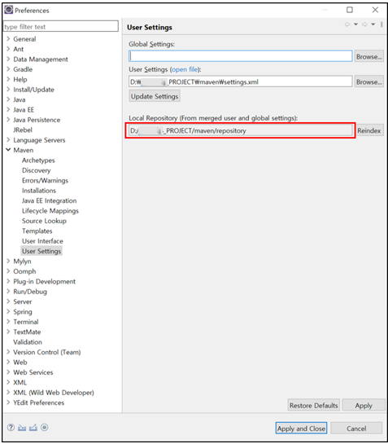

## Git

본 프로젝트에서는 소스형상관리 및 버전 컨트롤을 위해서 Git을 사용한다.

현재 Git Server는 OOO(고객사) 내부망에 설치되어 있고, 최초 사용자는ID/PWD등록 후 관리자로부터 발급 승인을 받아 사용을 하고 있다.

* 소스형상 및 버전관리 Tool 특징 비교

|  |  |  |
| --- | --- | --- |
| Name | Git | SVN(Subversion) |
| 서버 관리 | 로컬, 원격 서버 | 중앙 서버 |
| 버전 관리 | 원본, 수정본 모두 스냅샷  (파일 전체 저장) | 원본과 수정본의 변경 내용을 기록 |
| 버전 기록 | SHA-1 해시 | 숫자 |
| 브랜치 | 특정 커밋을 가리키는 포인터를 생성 | 특정 리비전을 기준으로 분기처리, 해당 브랜치를 받으려면 전체 파일을 모두 받아야 함 |
| * 가장 큰 차이점 | 개발자가 자신만의 Commit History를 가질수 있다.  개발자와 서버의 저장소는 독립적으로 관리가 가능하다.  Commit한 내용에 실수가 있더라도 바로 서버에 영향을 미치지 않는다.  개발자는 마음대로 Commit(Push) 하다가 자신이 원하는 순간에 서버에 변경내역(Commit History)을 보낼수 있으며, 서버의 통합관리자는 원하는 순간에 각 개발자의 Commit History를 가져올 수 있다. (유연한 소스 운영 방식) | 개발자가 자신만의 Version History를 가질수 없다.  Commit한 내용에 실수가 있을시 다른 개발자에게 바로 영향을 미치게 되는 단점이 있다. |

### Git 설치

소스 형상관리를 위한 Git을 사용하기 위해서는 Git을 설치해야 한다.

설치 파일은 위에서 Local PC로 다운 받은 해당 경로에 존재 한다.

(OOO(고객사) 내부망 파일 전송 서버 프로그램에 로그인 하여, 기본 설치 파일들을 개인Local PC로 다운로드)

* 파일 이름: Git-2.33.1-64-bit.exe

* 설치 버전: Git-2.33.1

**Sample**

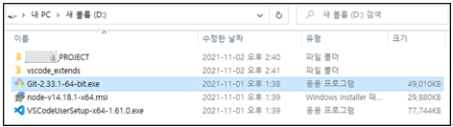

(1) 해당 설치 파일을 더블 클릭하여 실행하고, Next 버튼을 클릭 한다.

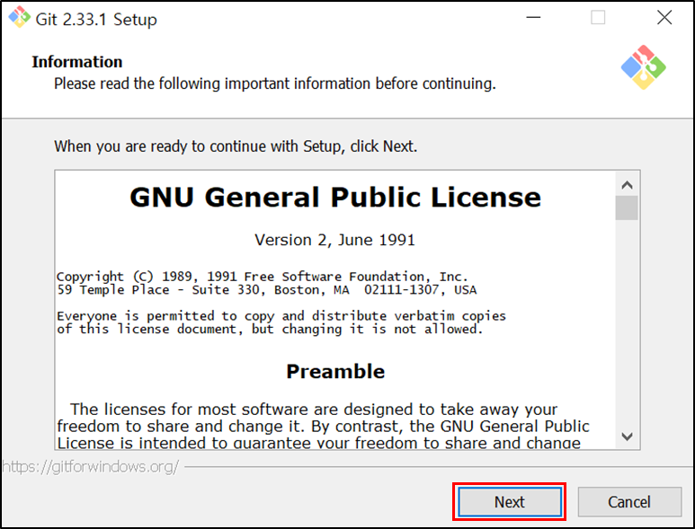

(2) 설치 경로를 선택하고, Next 버튼을 클릭 한다.

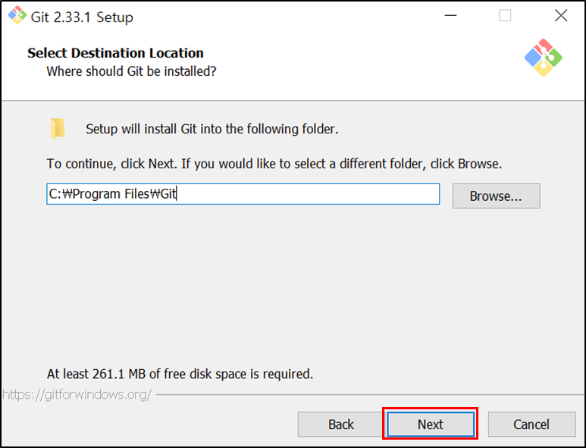

(3) Component는 기본으로 설정되어 있는 값 그대로 Next 버튼을 클릭 한다.

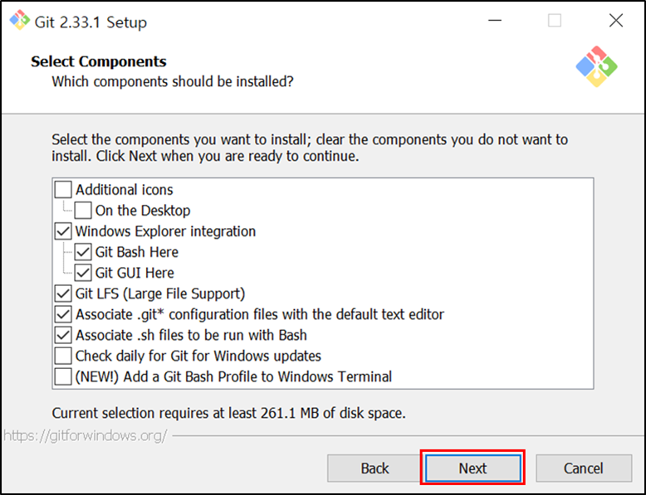

(4) 시작 메뉴에 추가하도록 Next 버튼을 클릭 한다.

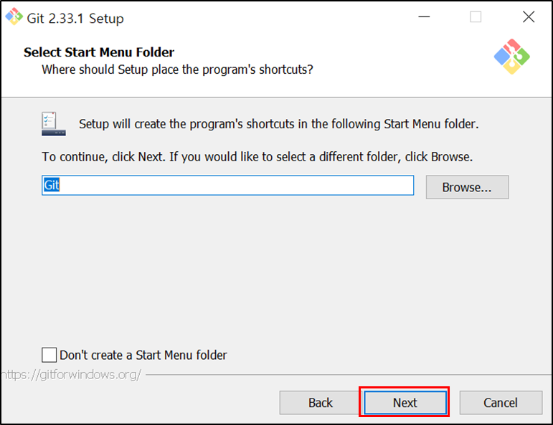

(5) git의 기본 에디터를 선택하고 Next 버튼을 클릭 한다.

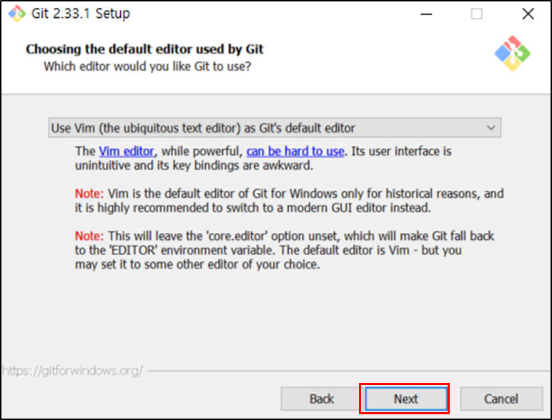

(* Visual Studio Code나 Notepad 같이 주로 사용하는 에디터가 있다면 해당 선택 가능)

(6) Let Git decide를 선택하고, Next 버튼을 클릭 한다.

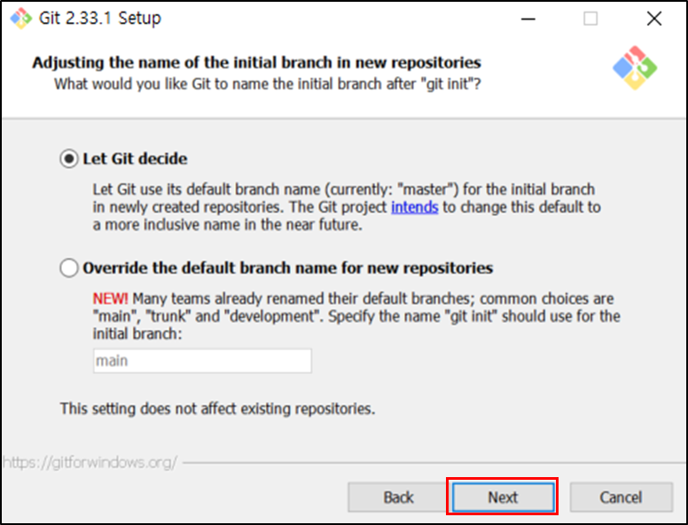

(7) git커맨드 설정 부분으로 중간 것 선택 후 Next 버튼을 클릭 한다.

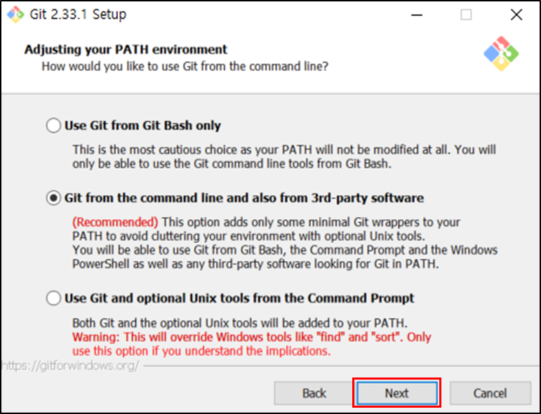

(8) Use bundled OpenSSH 선택 후 Next 버튼을 클릭 한다.

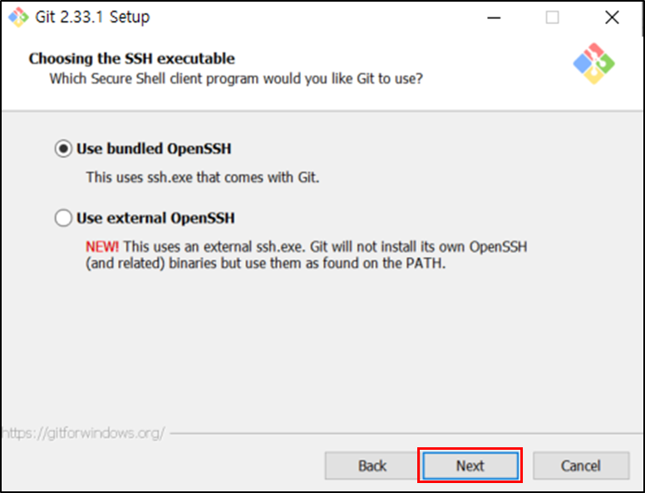

(9) 첫번째, Checkout, Commit할 때 텍스트 라인 엔딩을 선택하고, Next 버튼을 클릭 한다.

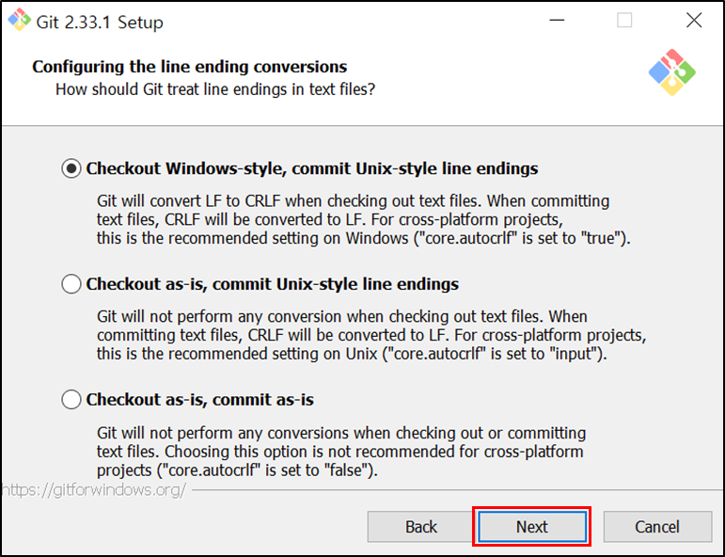

(10) 첫번째, Git bash 터미널 형식을 선택 후 Next 버튼을 클릭 한다.

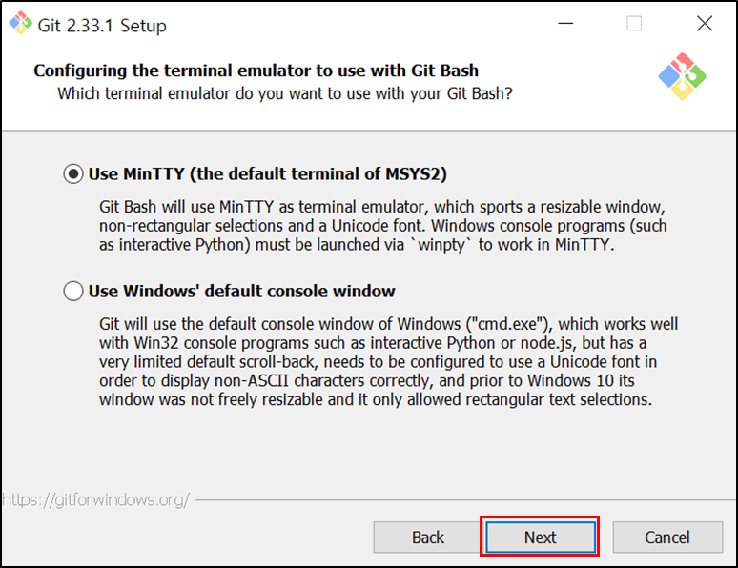

(11) Default로 설정해주고, Next 버튼을 클릭 한다.

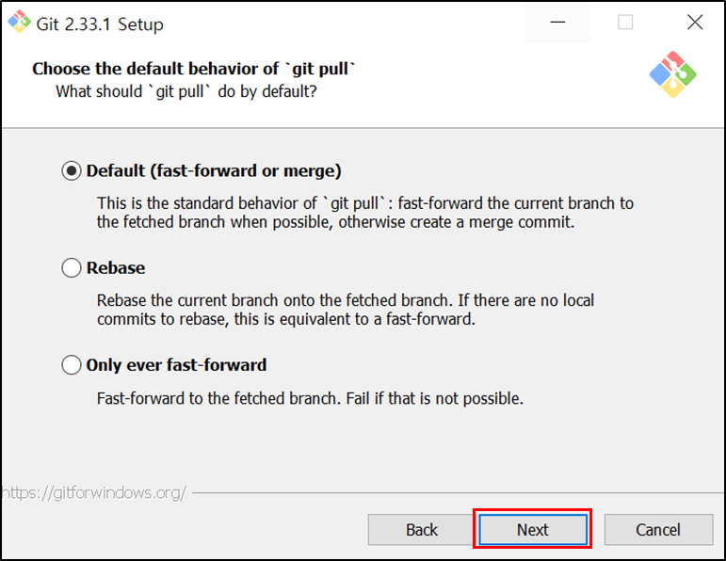

(12) 첫번째, 기본을 선택 후 Next 버튼을 클릭 한다.

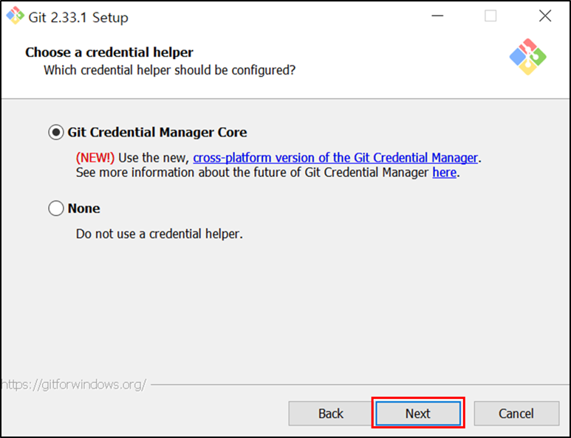

(13) 첫번째, 선택 후 Next 버튼을 클릭 한다.

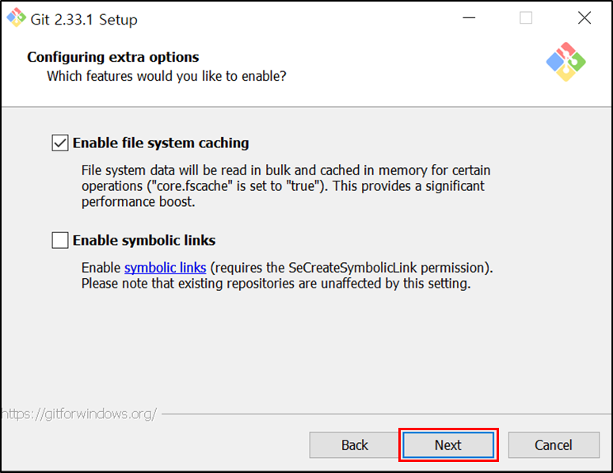

(* Enable file system cashing: 성능 향상을 위해 파일시스템 데이터를 메모리에 캐시)

(14) 아무것도 선택하지 않고, Install 버튼을 클릭 한다.

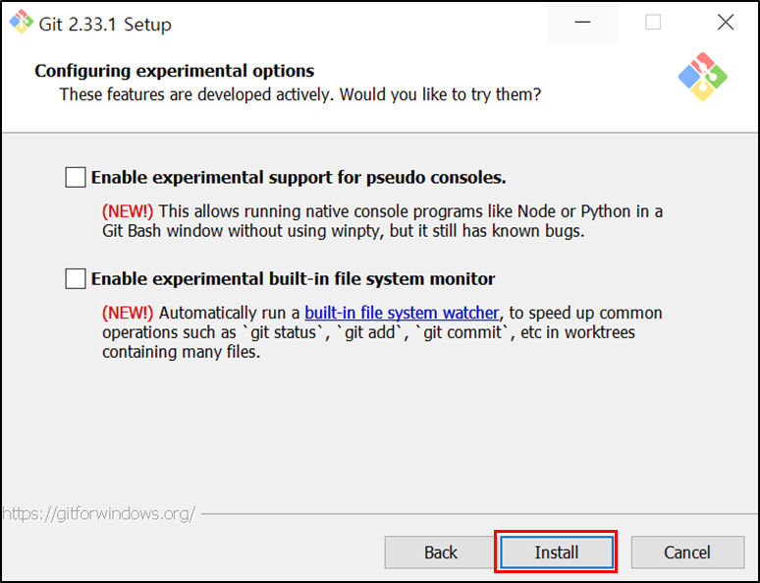

(15) 설치가 끝날 때까지 기다린 뒤 Finish 버튼을 클릭 한다.

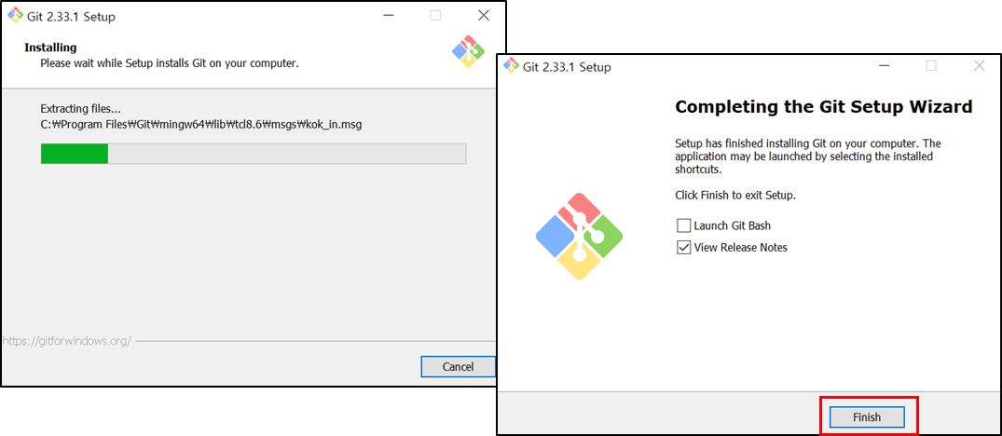

(16) 명령 프롬프트(CMD) 창에서 $ git --version 명령어를 쳐서 버전이 확인되면 정상적으로 설치가 된 것이다.

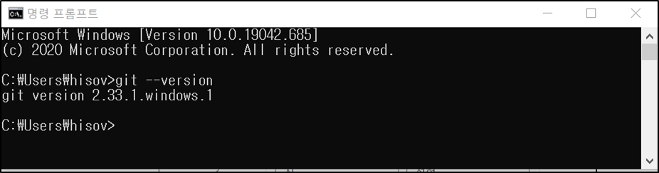

### Git 사용자 정보 설정

Git과 같은 버전 관리 도구는 여러 사람이 함께 협업하는 것을 전제로 하고 있다. 따라서 저장소에 변경 사항을 추가하는 Commit 작업을 할 때 누구의 작업인지를 기록하는 것이 매우 중요하다.

Git에서 커밋을 할 때 사용할 이름과 이메일을 지정할 수 있으며, 이때 커밋에 기록한 이메일은 GitLab의 사용자를 연결할 때 사용된다.

Git 저장소에 커밋할 때 남길 사용자 이름과 이메일을 설정하는 방법을 가이드 한다.

**\* 로컬에서 기본값으로 사용할 Git 사용자 이름과 이메일 설정 (Global 옵션)**

(1) 윈도우 검색 창에서“Git bash”라고 입력을 하고, 검색된 Git Bash를 실행 한다.

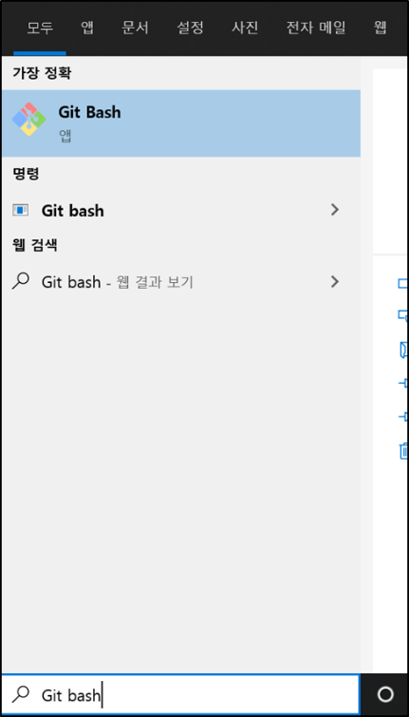

(2) 실행된 git bash 명령프롬프트 창에서 $git config --global user.name "성 이름" 명령어 입력 후 엔터 친다.

- 샘플 예시: git config --global user.name "홍 길동"

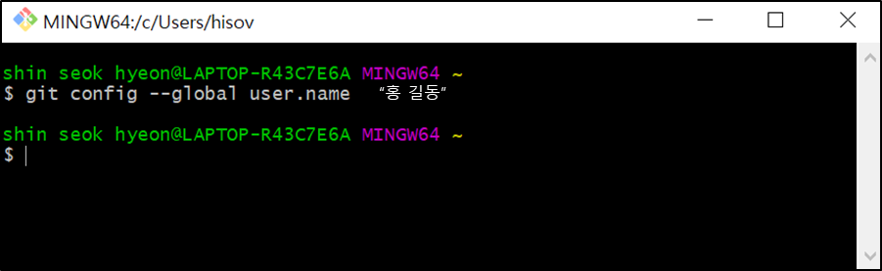

(3) 실행된 git bash 명령프롬프트 창에서 $git config --global user.email "이메일 주소" 명령어 입력 후 엔터 친다.

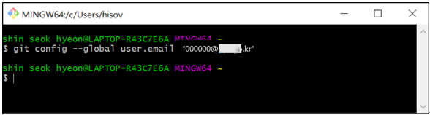

(4) 실행된 git bash 명령프롬프트 창에서 $git config --global --list 명령어 입력 후 엔터를 쳐서 정상적으로 설정이 되었는지 확인 한다.

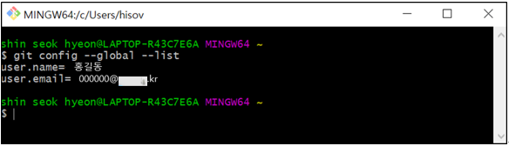

### Git 서버 사용자 등록

Git 서버 주소: http://xxx.xxx.xxx.xxx (ooo(고객사) 내부망에 설치됨)

최초 사용자는 ID/PWD 등록 후 관리자로부터 발급 승인 받아서 사용 가능, 최초 로그인시 비밀번호 재설정 화면이 나오면 재설정 후 사용 가능

(1) 크롬 웹브라우저에서 OOO(고객사) 내부망 Git서버 주소를 입력 후 해당 페이지로 이동한다.

- Register now 를 클릭하여 사용자 등록 페이지로 이동

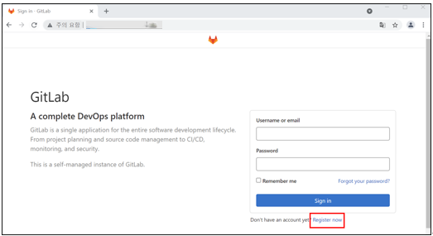

**Sample**

(2) 사용자 등록을 위한 계정 정보를 다음과 같이 입력 한다.

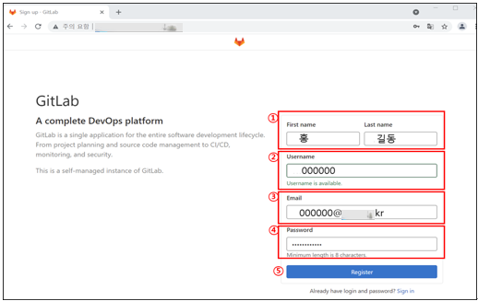

1. First/Last name: 한글 명으로 본인의 성, 이름 을 입력 한다.
2. Username: 부여 받은 본인의 고객사 내부 사번 xx자리를 입력 한다.
3. Email: 부여 받은 본인이 고객사 내부 Email주소를 입력 한다.

(Email양식 – 고객사 내부 xx자리 [사번@xxx.xx.kr](mailto:사번@xxx.xx.kr))

1. Password: 최소 8자리 이상으로 영어 대/소문자, 숫자, 특수문자 중 3종류 조합
2. Register(등록) 버튼을 클릭 한다.

※ 위의 사용자 등록을 위한 계정 정보 입력 **① ~ ④번까지 명명 규칙에 위배되는 경우**,

**git사용자(계정) 관리자로부터 계정 발급 불가 (절대 준수)**

**Sample**

(3) 사용자(계정) 등록 후 재 로그인을 해보면, 관리자가 아직 승인 전이라서, 관리자한테 승인을 받으라는 메시지를 확인 할 수 있다.

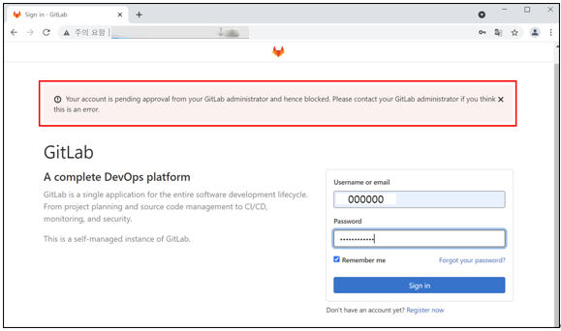

(4) git사용자(계정) 관리자로부터 계정 발급이 완료된 후, 재 로그인 시 정상적으로 로그인 되어, 다음과 같은 git서버 메인 페이지를 확인 할 수 있다.

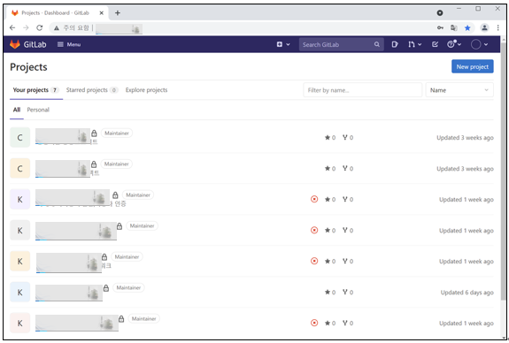

### Git SSH Key 등록

GitLab은 SSH키를 사용하여 Git과 서버 간의 보안 통신을 지원 한다. SSH프로토콜은 이 보안을 제공하며 매번 username이나 password를 제공하지 않고도 GitLab 원격 서버에 인증 할 수 있다.

- SSH Key 등록을 하지 않을 시 아래 화면과 같이 Alert창이 계속 표시 된다.

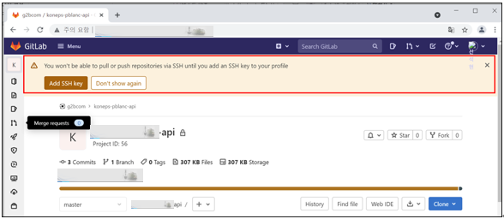

**Sample**

**[SSH Key 등록 방법]**

(1) 윈도우 검색 창에서“Git bash”라고 입력을 하고, 검색된 Git Bash를 실행 한다.



(2) 실행된 git bash 명령프롬프트 창에서 $ssh-keygen 명령어 입력 후 엔터 친다.

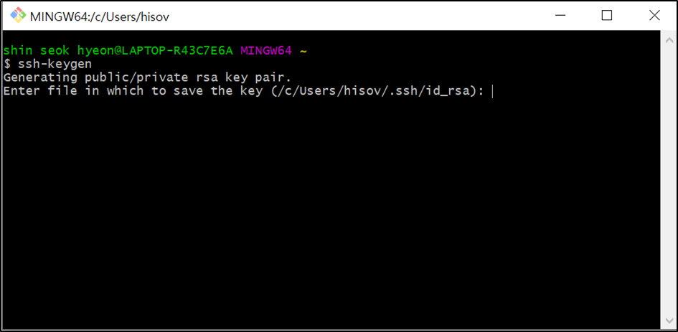

(3) Enter file in which to save the key (키 생성 위치)는 기본 경로로 생성을 위해 엔터 친다.

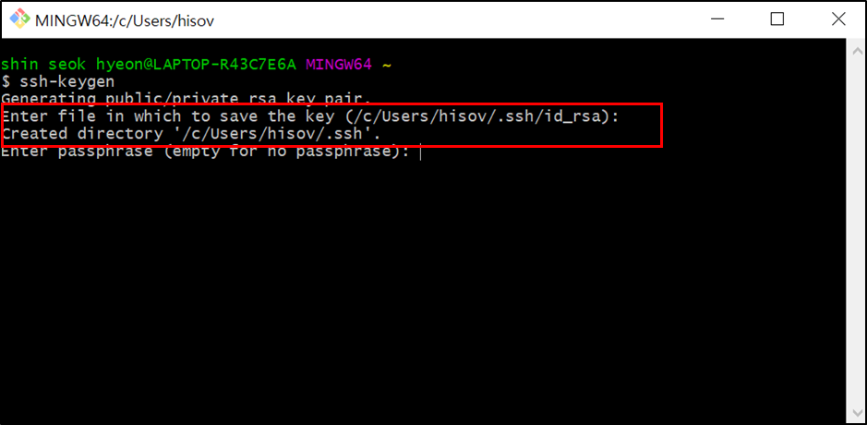

(4) Enter passphrase (패스워드) 입력 후 엔터 > Enter same passphrase again (패스워드) 재 입력 후 엔터를 친다. (패스워드는 git사용자(계정) 등록시 입력한 password)

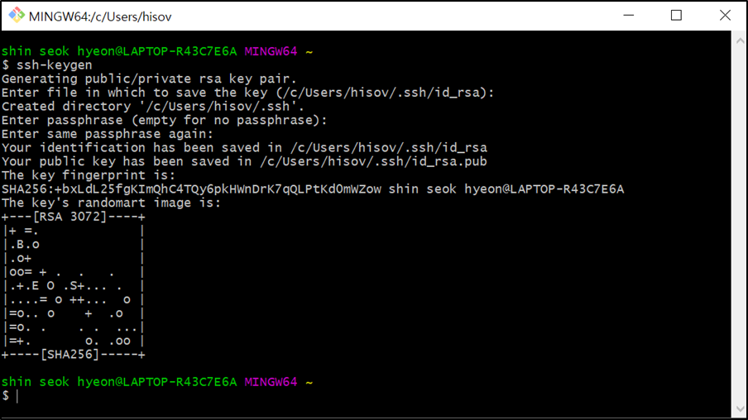

위와 같이 ssh-keygen 명령어를 이용한 공개키 생성이 완료 된다.

(5) C:\Users\<PC계정명>\.ssh 폴더에 공개키(id_rsa_pub)가 생성된 것을 확인할 수 있다.

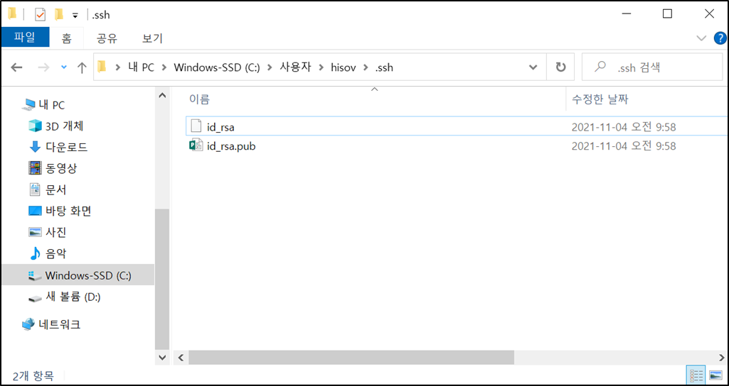

(6) id_rsa_pub 파일을 메모장으로 열면, 암호화 타입과 암호화된 키를 확인할 수 있다.

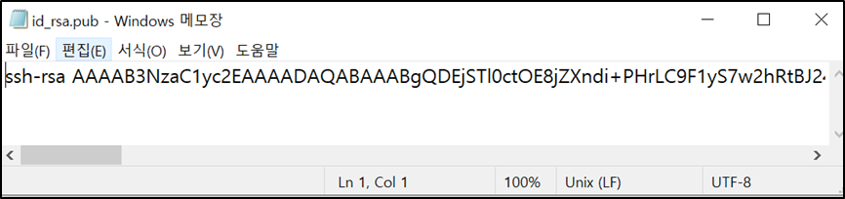

(7) GitLab 웹페이지 화면에서 Add SSH Key 버튼을 클릭하거나 계정 > preferences > SSH Keys 메뉴로 접속하면 Key를 등록할 수 있다.

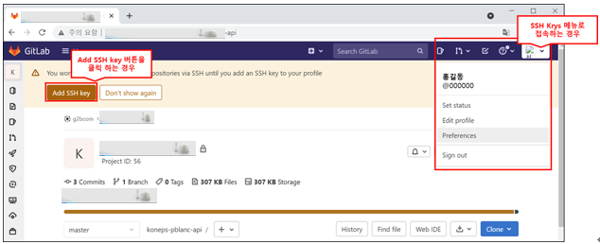

**Sample**

(8) SSH Keys 등록 화면이 다음과 같이 열린다.

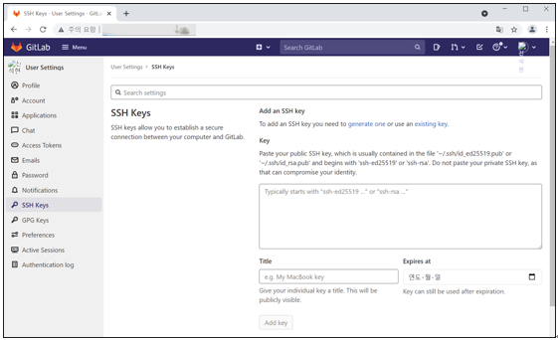

**Sample**

(9) id_rsa_pub 파일의 문자열을 Key 항목에 입력, Title 항목은 자동 입력, 유효 일자는 2024-06-30일로 입력 후 Add key 버튼을 클릭 한다.

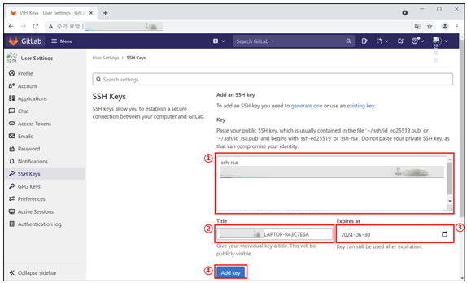

1. id_rsa_pub 파일의 문자열을 Key 항목에 입력
2. Title 항목은 자동 입력
3. 유효 일자는 2024-06-30 으로 입력
4. 위의 3개 항목 입력 완료 후 Add key 버튼 클릭

(10) 아래와 같이 정상적으로 등록 완료되었으면, 더 이상 SSH Key 등록 Alert창이 발생하지 않는다.

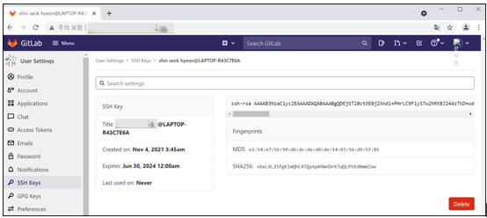

### Eclipse Git 연동 설정

Git 서버 주소: http://xxx.xxx.xxx.xxx (고객사 내부망에 설치됨)

최초 사용자는 ID/PWD 등록 후 관리자로부터 발급 받아서 사용

* 최초 로그인시 비밀번호 재설정 화면이 나오면, 재설정 후 사용 가능

- 크롬 웹브라우저를 통해 Git 서버 주소로 접속을 하면 아래와 같은 화면이 나온다.

(* 관리자로부터 발급 받은 Git서버 사용자ID/PWD로 로그인을 해야 함)

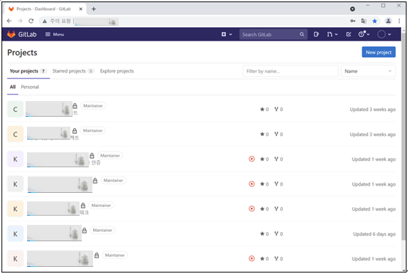

- 각 프로젝트 목록 중 Git-Clone또는 Eclipse에 Import할 프로젝트를 선택 한다.

* 프로젝트 목록 정의

|  |  |
| --- | --- |
| 목록 | 설명 |
| g2bcom / xxx-auth-api | 차세대 OOO 시스템 권한, 사용자 인증 |
| g2bcom / xxx-xxx-api | 차세대 OOO 시스템 OO기능 |
| g2bcom / xxx-core | 차세대 OOO 시스템 프레임워크  - 공통Util, Component, Common 등 프로젝트 공통 기술요소 패키지 모음 |
| g2bcom / xxx-front-web | 차세대 OOO 시스템 Front화면단 소스 패키지 모음  **Sample** |
| g2bcom / xxx-xxx-api | 차세대 OOO 시스템 |

※ 샘플로 “xxx-xxx-api”프로젝트 Git Repositorise 연동 설정을 가이드 한다. 나머지 프로젝트도 아래와 동일하게 수행하면 연동 설정 된다.

(1) 샘플로 “g2bcom/xxx-xxx-api” 프로젝트를 선택한 후 Clone 버튼을 누르고 Clone with HTTP URL주소를 복사한다.

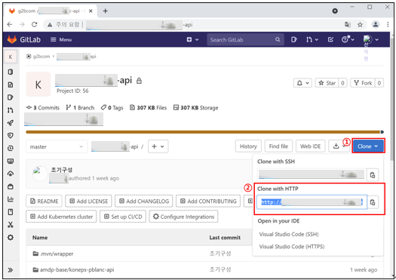

**Sample**

1. Clone(복제) 버튼을 클릭 한다.
2. Clone with HTTP URL주소를 복사한다.

(2) Eclipse > Git Repositories 네비게이터 창에서 아래 화면과 같은 작업을 수행한다.

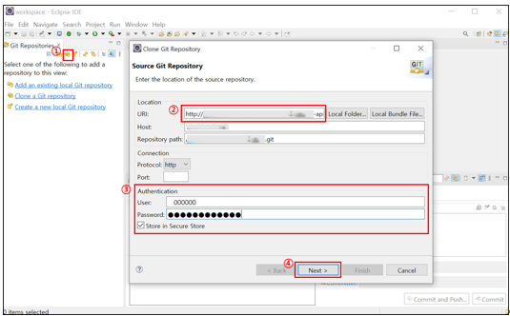

**Sample**

1. Clone a Git Repository 버튼을 누르면, “Clone Git Repository” 설정 팝업 창이 실행된다.
2. Location URI 입력란에 위에서 복사한 Clone with HTTP URL주소를 붙혀 넣는다.

(입력을 하면 Host, Repository path는 자동으로 입력이 됨)

1. Authentication 항목에는 Git서버 사용자 ID/PWD를 입력 한다.
2. Next 버튼을 클릭 한다.

(3) Branch Selection 팝업 창에서 Next 버튼을 클릭 한다.

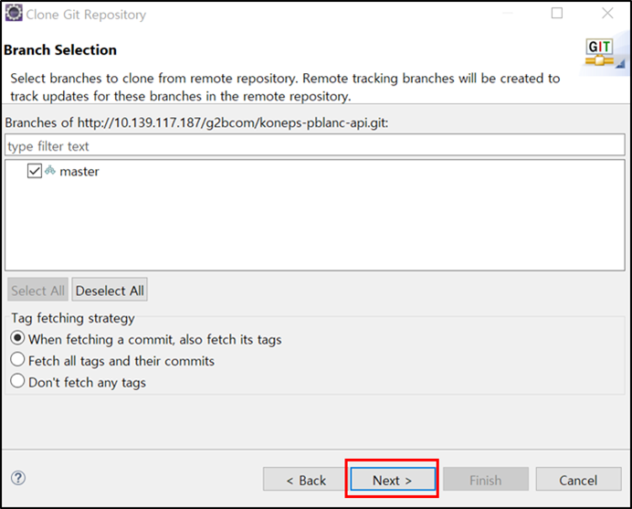

(4) 원격 저장소와 연결할 Local PC 저장소 위치를 아래와 같이 지정하고, Finish 버튼을 클릭 한다.

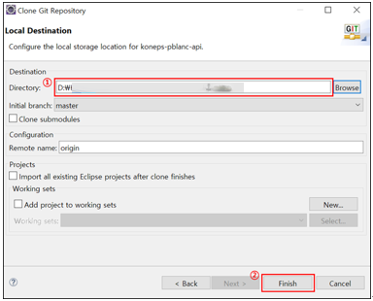

1. Local PC 저장소 위치: D:\xxx_PROJECT\workspace\xxx-xxx-api
2. Finish 버튼을 클릭하면 Git Repository 설정이 완료 된다.

(5) Git Repositories 창에 해당 프로젝트가 원격 저장소와 연동되어 있는 것을 확인할 수 있다.

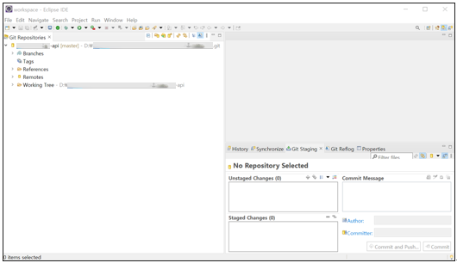

### 개발 소스 설치

개발 소스를 Eclipse에 설치하는 방법을 가이드 한다.

※ 샘플로 “xxx-xxx-api”프로젝트 소스 설치를 가이드 한다. 나머지 프로젝트 소스도 아래와 동일하게 수행하면 설치 된다.

(1) 연동된 원격 저장소에서 우클릭 > Import Projects 선택을 한다.

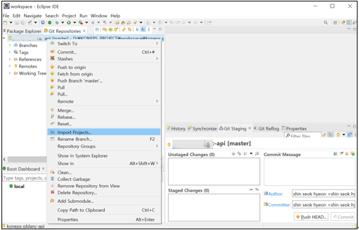

(2) Import Projects 창에서 Local PC 로 내려 받아지는 경로를 확인 후 Finish 버튼을 클릭 한다.

- Local PC 저장소 위치: D:\xxx_PROJECT\workspace\xxx-xxx-api

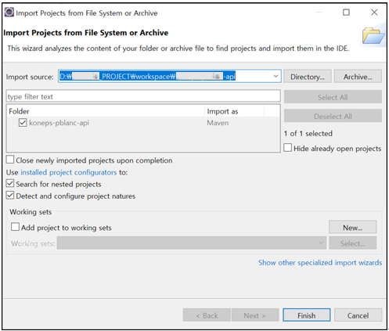

(3) Package Explorer 창에 해당 프로젝트가 생성(설치) 완료된 것을 확인할 수 있다.

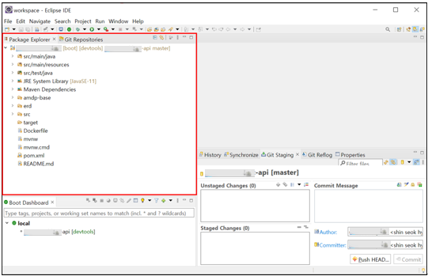

**[참고] Spring boot POM 파일에 의존성 구성 확인 (Maven Pom.xml 기본 구성)**

|  |
| --- |
| <?xml version=*"1.0"* encoding=*"UTF-8"*?>  <project xmlns=*"http://maven.apache.org/POM/4.0.0"* xmlns:xsi=*"http://www.w3.org/2001/XMLSchema-instance"*  xsi:schemaLocation=*"http://maven.apache.org/POM/4.0.0 https://maven.apache.org/xsd/maven-4.0.0.xsd"*>  **Sample**  <modelVersion>4.0.0</modelVersion>  <!—- 아래 Spring Boot 의존성들에 대해 검증된 버전 조합 제공 -->  <parent>  <groupId>org.springframework.boot</groupId>  <artifactId>spring-boot-starter-parent</artifactId>  <version>2.5.4</version>  <relativePath/>  </parent>  <groupId>xxxxx</groupId>  <artifactId>xxxxx-xxxxxx-api</artifactId>  <version>0.0.1</version>  <name>xxxxx-xxxxxx-api</name>  <description>xxxxx-xxxxxx-api project for Spring Boot</description>  <properties>  <java.version>11</java.version>  </properties>  <dependencies>  <!—- Rest를 통해 Spring Data 저장소를 노출하기 위한 Starter -->  <dependency>  <groupId>org.springframework.boot</groupId>  <artifactId>spring-boot-starter-data-rest</artifactId>  </dependency>  <!—- Spring MVC를 사용하는 Restful 애플리케이션을 포함한 웹 구축을 위한 스타터 -->  <dependency>  <groupId>org.springframework.boot</groupId>  <artifactId>spring-boot-starter-web</artifactId>  </dependency>  <!—- 스프링 웹 서비스 사용을 위한 스타터 -->  <dependency>  <groupId>org.springframework.boot</groupId>  <artifactId>spring-boot-starter-web-services</artifactId>  </dependency>  <!—- 스프링 부트 프로젝트를 생성하면 기본적으로 내장 웹서버 톰캣 사용 -->  <dependency>  <groupId>org.springframework.boot</groupId>  <artifactId>spring-boot-starter-tomcat</artifactId>  <scope>provided</scope>  </dependency>  <!—- Jackson 라이브러리 사용 -->  <dependency>  <groupId>org.springframework.boot</groupId>  <artifactId>spring-boot-starter-json</artifactId>  </dependency>  <!—- Key-Value형태의 영속성을 지원하는 인메모리 데이터 저장소 Redis를 활용해서 List, Set, Sorted Set, Map을 사용, 데이터 저장 및 조회 -->  <dependency>  <groupId>org.springframework.data</groupId>  <artifactId>spring-data-redis</artifactId>  </dependency>  <!—- 세션을 외부 Redis에서 관리하여 배포시 세션이 풀리지 않음 -->  <dependency>  <groupId>org.springframework.session</groupId>  <artifactId>spring-session-data-redis</artifactId>  </dependency>  <dependency>  <groupId>org.springframework.session</groupId>  <artifactId>spring-session</artifactId>  <version>1.3.5.RELEASE</version>  </dependency>  <dependency>  <groupId>io.lettuce</groupId>  <artifactId>lettuce-core</artifactId>  </dependency>  <!—- 스프링 데이터 프로젝트의 핵심이며, 기본적인 추상화 제공 -->  <dependency>  <groupId>org.springframework.data</groupId>  <artifactId>spring-data-commons</artifactId>  </dependency>  <!—- Aspect Orient Programming 기능을 비즈니스 로직과 공통 모듈로 구분 후 필요한 시점에 실행을 도움 -->  <dependency>  <groupId>org.springframework.boot</groupId>  <artifactId>spring-boot-starter-aop</artifactId>  </dependency>  <!—- 파일 수정 후 저장시 Classpath에 존재하는 파일의 변경을 감지하고, 자동으로 서버를 Restart 해줌 -->  <dependency>  <groupId>org.springframework.boot</groupId>  <artifactId>spring-boot-devtools</artifactId>  <scope>runtime</scope>  </dependency>  <!—- 오라클 jdbc 연결 -->  <dependency>  <groupId>com.oracle.database.jdbc</groupId>  <artifactId>ojdbc8</artifactId>  <version>21.1.0.0</version>  </dependency>  <!—- Java 라이브러리로 반복되는 getter, setter, tostring등 반복 메소드 작성 코드를 줄여주는 코드 다이어트 라이브러리 -->  <dependency>  <groupId>org.projectlombok</groupId>  <artifactId>lombok</artifactId>  <optional>true</optional>  </dependency>  <!—- 스프링부트 jdbc DB 로그 설정 -->  <dependency>  <groupId>com.integralblue</groupId>  <artifactId>log4jdbc-spring-boot-starter</artifactId>  <version>1.0.2</version>  </dependency>  <dependency>  <groupId>org.springframework.boot</groupId>  <artifactId>spring-boot-starter-test</artifactId>  <scope>test</scope>  <exclusions>  <exclusion>  <groupId>com.vaadin.external.google</groupId>  <!—- 안드로이드 Json 파싱 라이브러리 -->  <artifactId>android-json</artifactId>  </exclusion>  </exclusions>  </dependency>  <!—- @ConfigurationProperties 사용을 위한 라이브러리 (application.yml 파일의 값을 멤버변수에 자동 할당) -->  <dependency>  <groupId>org.springframework.boot</groupId>  <artifactId>spring-boot-configuration-processor</artifactId>  <optional>true</optional>  </dependency>  <!—- log4j에서 json 로그를 출력하는 라이브러리 -->  <dependency>  <groupId>net.logstash.logback</groupId>  <artifactId>logstash-logback-encoder</artifactId>  <version>5.2</version>  </dependency>  <!—- 복잡한 Java 문자열 파싱 라이브러리 -->  <dependency>  <groupId>org.antlr</groupId>  <artifactId>antlr</artifactId>  <version>3.5.2</version>  </dependency>  <!—- POJO 기반의 자바 객체를 Json으로 변환 -->  <dependency>  <groupId>com.fasterxml.jackson.core</groupId>  <artifactId>jackson-databind</artifactId>  </dependency>  <dependency>  <groupId>koneps</groupId>  <artifactId>koneps-core</artifactId>  <version>0.0.1</version>  </dependency>  <!—- 기본적인 크로스사이트 스크립팅 방지 문자 치환 라이브러리 -->  <dependency>  <groupId>com.navercorp.lucy</groupId>  <artifactId>lucy-xss-servlet</artifactId>  <version>2.0.0</version>  </dependency>  <!—- Swagger 설정을 위한 라이브러리 -->  <dependency>  <groupId>io.springfox</groupId>  <artifactId>springfox-boot-starter</artifactId>  <version>3.0.0</version>  </dependency>  <dependency>  <groupId>io.springfox</groupId>  <artifactId>springfox-swagger-ui</artifactId>  <version>2.10.5</version>  </dependency>  </dependencies>  <build>  <plugins>  <plugin>  <groupId>org.springframework.boot</groupId>  <artifactId>spring-boot-maven-plugin</artifactId>  </plugin>  </plugins>  </build>  </project> |

### 어플리케이션 구조

본 프로젝트는 다음과 같은 어플리케이션 구조로 구성되어 있으며, OOO 프로젝트 (xxx-xxx-api) 샘플로 가이드 한다. (다른 프로젝트도 유사한 구조로 되어 있음)

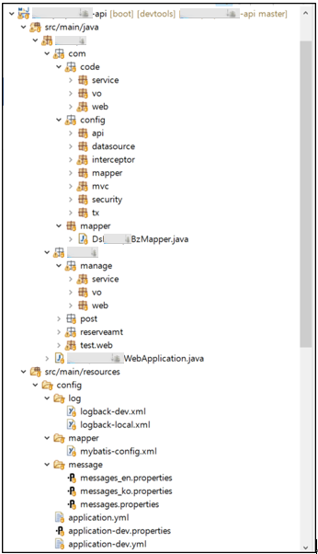

**Sample**

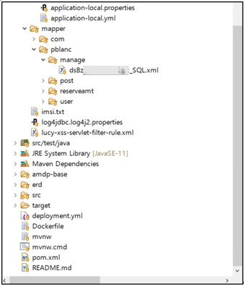

- **src/main/java** : 프로젝트 자바 소스

**Sample**

.xxxxxxx(프로젝트명)WebApplication.java: 어플리케이션 시작 Main()메서드가 있는 클래스

(최상위 패키지에 위치하도록 한다.)

* xxxxxxx(프로젝트명) > com > code : 공통코드 그룹

> service : Service 클래스 파일(.java)로 비즈니스 로직 서비스

> vo : VO 클래스 파일(.java)로 Value Object 객체

> web : Controller 클래스 파일 파일(.java)로 자바에서 일반적인 Controller

(웹 처리를 위한 데이터 송수신 및 담당 서비스 호출)

* xxxxxxx(프로젝트명) > com > config :

> api : api테스트를 위한 swagger config 설정

> datasource : jdbc properties, Configuration properties 설정

> interceptor : 로그인 session 처리를 위한 인터셉터 설정 (URL 체크등 포함)

> mapper : SqlSessionConfig 설정

> mvc : WebMvcConfig 설정, error 페이지 및 redis 구동 설정

> security : API 접근에 대한 인가 정보 확인 객체, Controller에 접근 권한을 설정하기 위한

객체, Spring Security 설정

> tx : 트랜잭션 처리 설정

* 프로젝트명 > 업무영역 1depth > 업무영역 2depth(2자리) > 단위업무 코드(3자리)

> service : Service 클래스 파일(.java)로 비즈니스 로직 서비스

> vo : VO 클래스 파일(.java)로 Value Object 객체

> web : Controller 클래스 파일 파일(.java)로 자바에서 일반적인 Controller

(웹 처리를 위한 데이터 송수신 및 담당 서비스 호출)

- **src/main/resources** : 프로젝트 리소스

.Config : logback설정, mybatis설정 정보 파일(mybatis-config.xml), 메시지 설정,

JDBC 연결설정 및 서버설정 등 구성정보 파일 (application.yml) 등

> log : logback 설정 xml

> mapper : mybatis-config.xml 설정

> message : 메시지 properties 설정

**Sample**

> application.yml : 자바에서 일반적인 Spring설정 파일

(jdbc, 세션, context-path 설정 등)

.mapper : SQL Mapping XML 파일 (SQL.xml)

> 업무영역 1depth > 업무영역 2depth(2자리) > 단위업무 코드(3자리)

: mybatis Mapper 인터페이스를 활용한 업무 쿼리문 작성 파일

- **src/test/java** : 테스트 클래스

.스프링 자동 구성을 이용하여 구성한 Junit 테스트 클래스

- **target** : Maven 빌드 결과 경로

- **mvnw** : 메이븐 래퍼, 메이븐 미설치시 mvn 명령 대신 사용

- **mvnw.cmd** : 메이븐 시작 배치 스크립트

- **pom.xml** : 메이븐 의존성 설정 파일

페이지의 마지막 줄

# ORACLE CLIENT

프로젝트의 표준 DB는 Oracle 11g이므로 해당 버전으로 설치를 한다.

설치 파일은 위에서 Local PC로 다운 받은 해당 경로에 존재 한다.

(고객사 내부망 파일 전송 서버 프로그램에 로그인 하여, 기본 설치 파일들을 개인Local PC로 다운로드)

**[Oracle Client]**

* 파일 이름: win32_11gR2_client.zip (압축을 해제하면, client라는 폴더 명으로 해제됨)

* 설치 버전: Oracle 11g

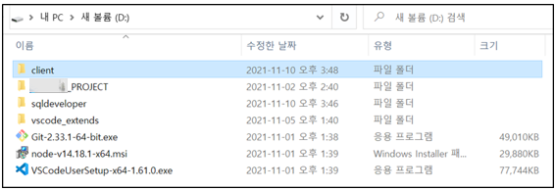

**Sample**

**[SQL Developer]**

* 파일 이름: sqldeveloper-19.2.1.247.2212-no-jre.zip

(압축을 해제하면, sqldeveloper라는 폴더 명으로 해제됨)

* 설치 버전: sqldeveloper-19.2.1

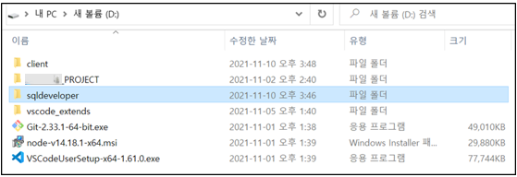

## Oracle Client 설치

Window(윈도우)가 64bit 환경 이어도 32bit로 설치하는 이유는 TOAD와 같은 SQL Tool에서 64bit 프로그램을 인식하지 못하는 오류가 있기 때문에 32bit로 설치를 진행한다.

(1) 다운로드 받은 경로에서(D:\client) “setup.exe” 파일을 더블 클릭하여 실행 한다.

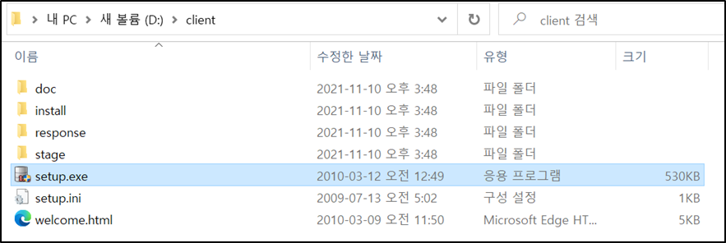

(2) 위에서 설명 하였듯이 Window 64bit 환경에서 32bit 설치 파일을 실행하여 나타나는 메시지로 “예(Y)” 를 선택하여 오라클 클라이언트 설치를 진행 한다.

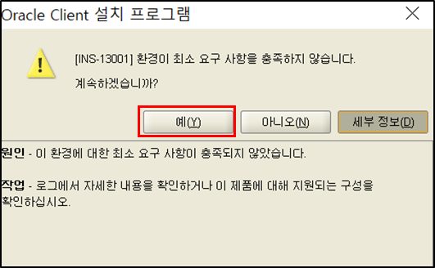

(3) 설치 유형은 런타임을 선택 후 다음 버튼을 클릭 한다.

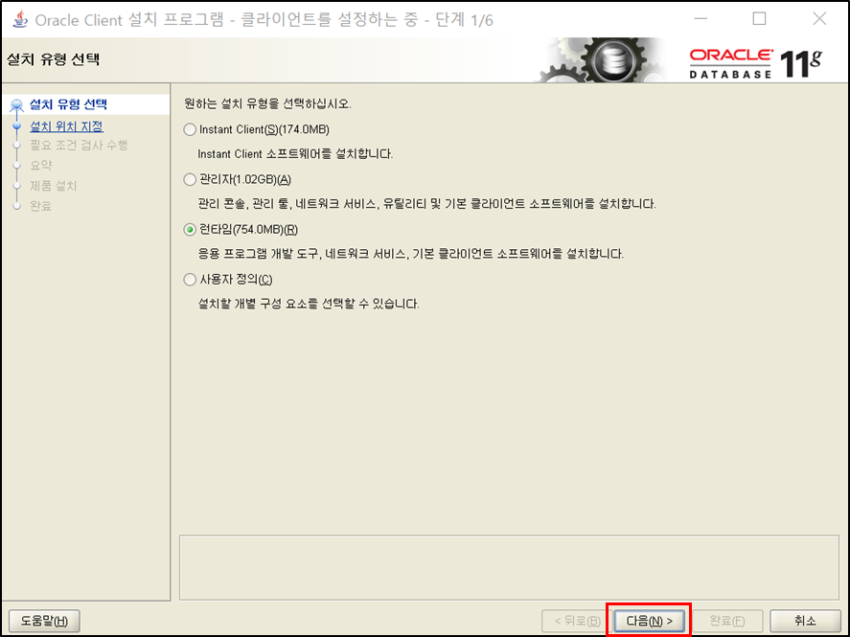

* 설치 유형 정보

|  |  |
| --- | --- |
| 유형 | 설명 |
| Instant Client | 응용 프로그램에서 필요한 공유 라이브러리만 설치  - 필요 디스크 공간이 다른 유형보다 훨씬 작음 |
| 관리자 | Oracle Enterprise Manager, Oracle 네트워크, 개발 툴 설치 |
| 런타임 | Oracle Enterprise Manager를 제외하고, 관리자 설치 유형과 동일한 구성 요소 설치 |
| 사용자 정의 | 사용자가 설치할 프로그램과 유틸리티를 선택하여 설치 |

(4) 한국어를 선택 후 다음(N) > 버튼을 눌러 진행한다.

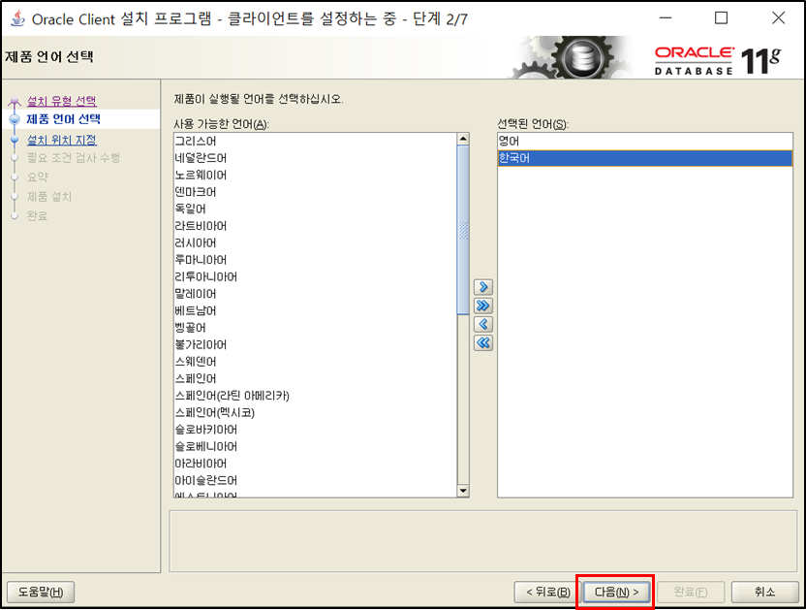

(5) Oracle Base 디렉터리와 소프트웨어가 설치될 디렉터리를 입력하고 "다음"을 클릭한다.

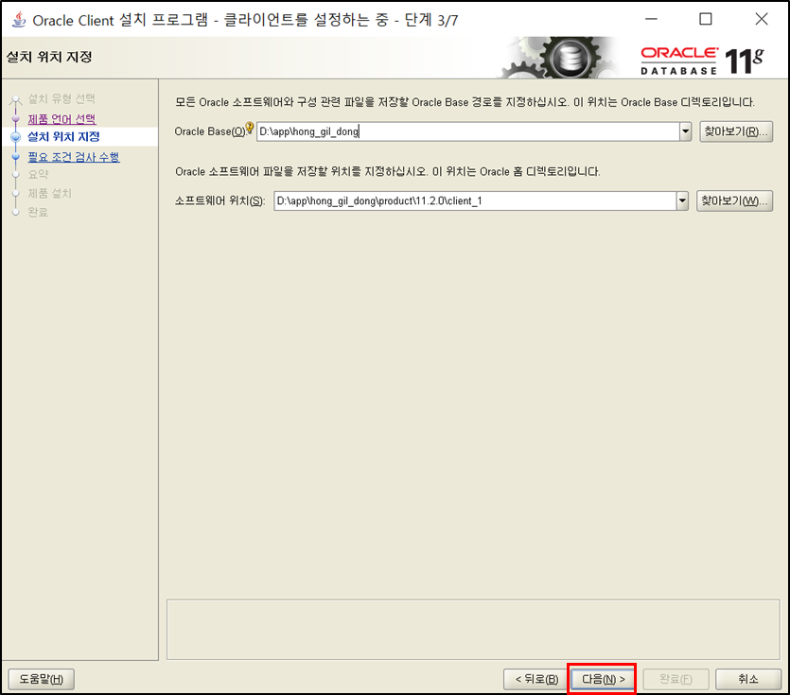

(6) 설치 정보를 확인하고 정보가 맞는다면 "완료"을 클릭한다.

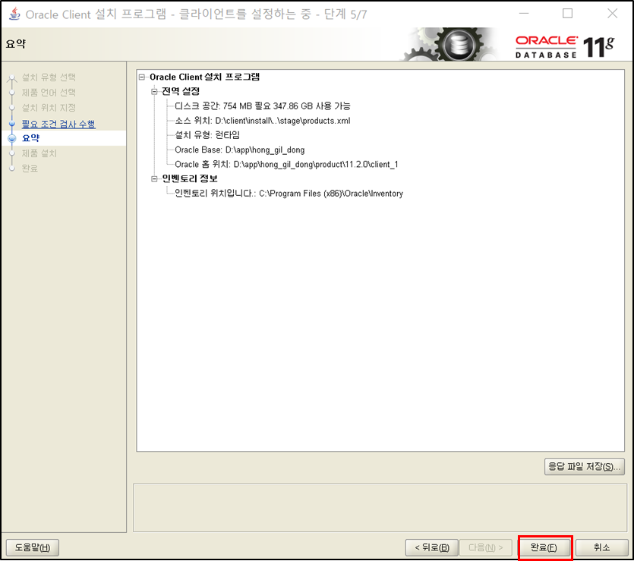

(7) 다음과 같이 설치가 진행된다.

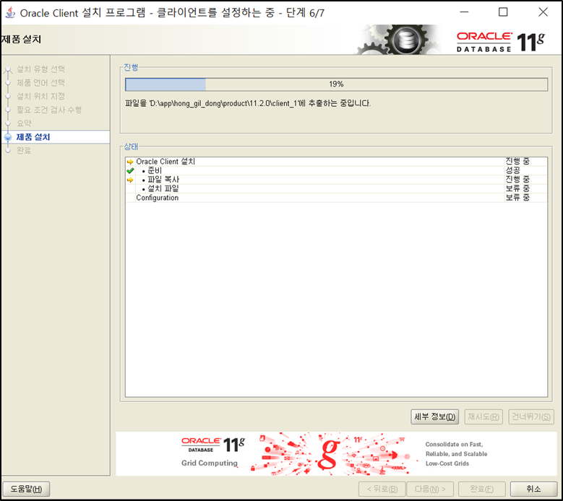

(8) 설치 중 아래와 같은 메시지 팝업이 발생하면 “이 설치 건너뛰기” 를 선택 한다.

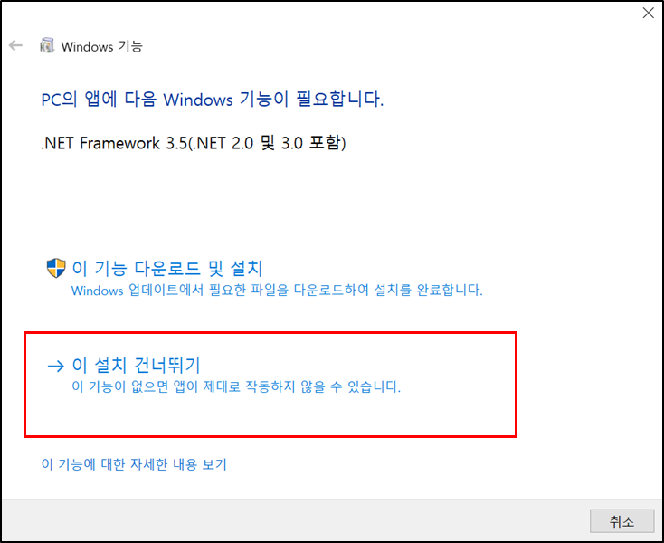

(9) 설치가 완료되면 닫기 버튼을 클릭해 설치를 완료한다.

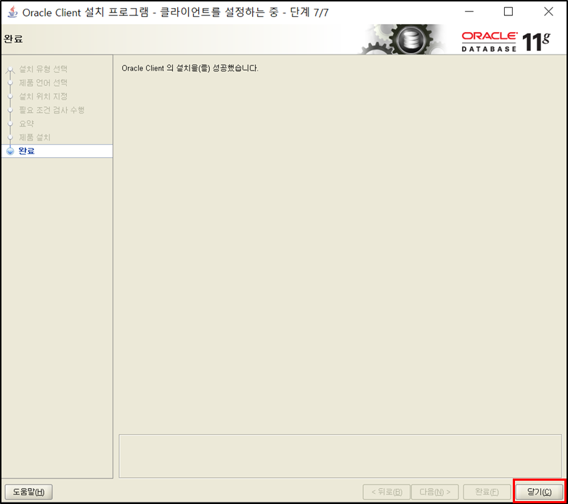

### DB접속 Tool 설치 (SQL Developer)

오라클 SQL Developer는 Oracle의 Database 접속 툴로 GUI로 접속하여 SQL작업을 위한 통합 개발 환경 Tool 이다. (오라클에서 제공되는 Tool)

(1) 다운로드 받은 경로에서(D:\sqldeveloper) “sqldeveloper.exe” 파일을 더블 클릭하여 실행 한다.

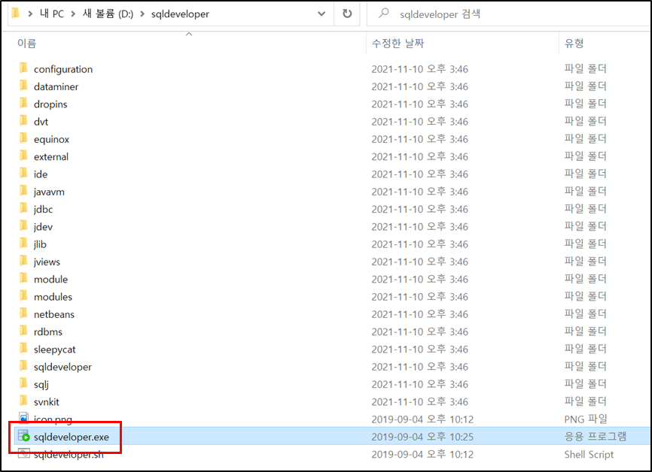

(2) 파일 실행시 설치된 JDK 경로를 입력하라는 팝업 창이 뜬다. 자바가 설치된 경로에서 JDK까지 경로만 입력 한다.

(* JDK 설치 경로는 위의 2.2.1 참고하면 된다. => D:\xxx_PROJECT\java\zulu11.50.19-ca-jdk11.0.12-win_x64)

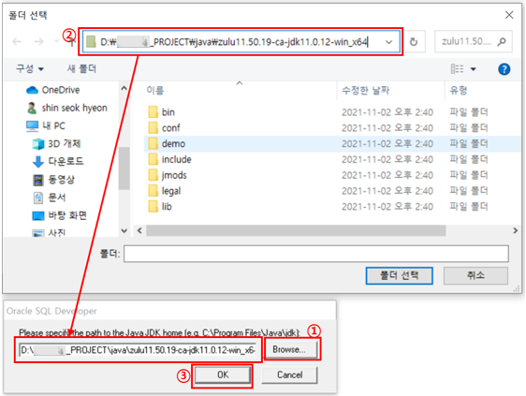

**Sample**

1. JDK 경로 입력 팝업 창에서 Browser 버튼을 클릭 한다.
2. JDK 설치 경로를 JDK까지 경로만 선택 후 폴더 선택 버튼을 클릭 한다.
3. 마지막으로 OK 버튼을 클릭 한다.

(3) 자바 버전 관련 자격증명 팝업이 발생하면, 무시하고 “예(Y)” 를 클릭 한다.

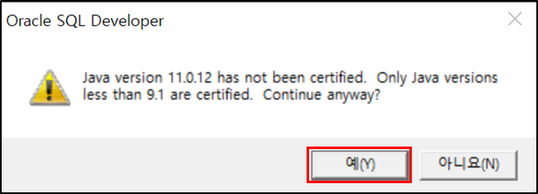

(4) 아래와 같이 설치가 진행 된다.

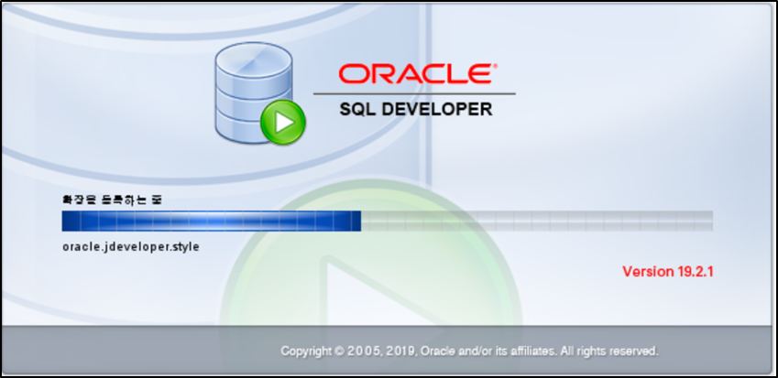

(5) 설치 중 아래와 같은 창이 나오면, “아니오(N)” 를 클릭 한다.

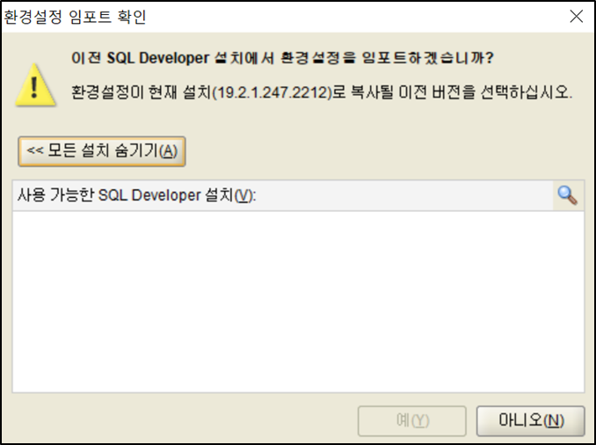

(6) 설치 완료 후 실행 화면이 뜨면 왼쪽 상단에  버튼을 클릭 하고, 데이터베이스 접속 새로 만들기 정보를 입력 후 접속 테스트 버튼을 클릭하여 정상적으로 접속되는지 확인 한다.

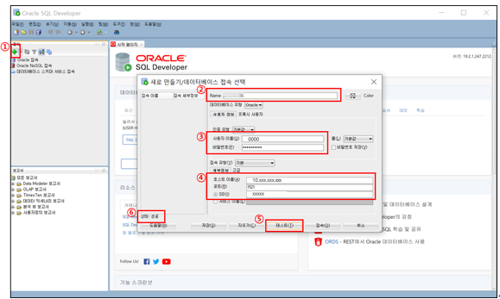

1. 실행 화면에서 + 버튼을 클릭 한다.

**Sample**

1. SQL Developer Tool에서 표시될 임의의 데이터베이스 이름을 입력 한다.
2. 접속하는 데이터베이스의 사용자 계정(사용자 이름/패스워드)을 입력 한다.
3. 접속하는 데이터베이스의 호스트 이름(IP주소), 포트, 전역(SID) 데이터베이스 이름을 입력 한다.

[참고] ③,④ 번 입력 내용은 Eclipse 에서 프로젝트 별로 application-local.yml 파일의 DB 연결 정보를 참고하여 입력하면 된다.

- (샘플) xxx-auth-api(권한,사용자 인증) 프로젝트 application-local.yml 파일 내용

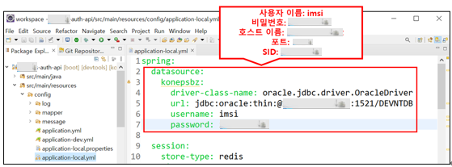

(7) 다시 한번 접속하는 데이터베이스의 사용자 계정정보 입력 후 확인 버튼을 클릭 한다.

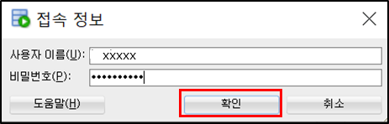

(8) 최종적으로 접속에 성공한 화면을 볼 수 있다.

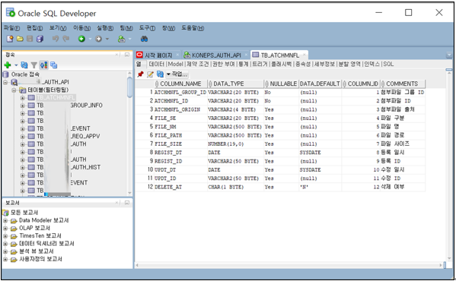

**Sample**

※ SQL Developer Tool 화면 해상도가 작은 경우 아래와 같은 설정을 해주면 된다.

1. sqldeveloper.exe 실행파일 선택 후 우클릭 > 속성 메뉴 클릭
2. 호환성 탭 > 높은 DPI 설정 변경 클릭
3. 높은 DPI조정 동작을 재정의 합니다. 앞에 체크
4. 조정한 사람에 시스템(고급) 선택 후 확인 버튼 클릭
5. sqldeveloper 재실행

페이지의 마지막 줄

# UI 프레임워크 개발환경 설정

## 기본 프로그램 설치

WebSquare설치 및 설정 방법에 대해서 가이드 한다.

### WebSquare 프로젝트 설치

(1) Git Lab에서 “g2bcom/xxx-front-ws” 프로젝트를 선택한 후 Clone 버튼을 누르고 Clone with HTTP URL주소를 복사한다.

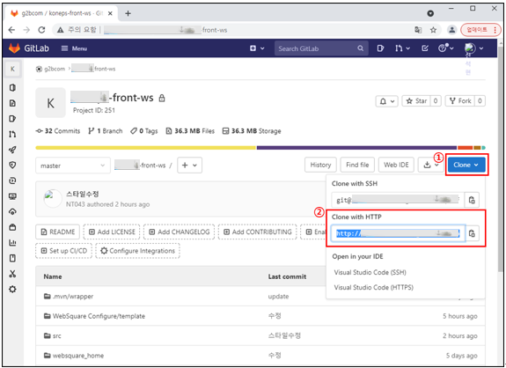

**Sample**

1. Clone(복제) 버튼을 클릭 한다.
2. Clone with HTTP URL주소를 복사한다.

(2) Eclipse > Git Repositories 네비게이터 창에서 아래 화면과 같은 작업을 수행한다.

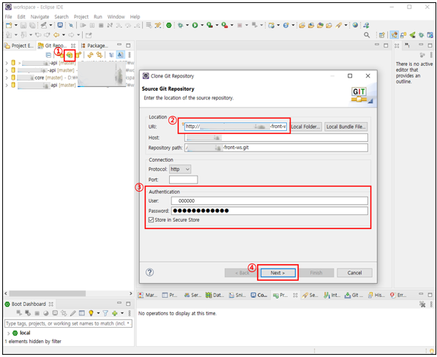

1. Clone a Git Repository 버튼을 누르면, “Clone Git Repository” 설정 팝업 창이 실행된다.
2. Location URI 입력란에 위에서 복사한 Clone with HTTP URL주소를 붙혀 넣는다.

(입력을 하면 Host, Repository path는 자동으로 입력이 됨)

1. Authentication 항목에는 Git서버 사용자 ID/PWD를 입력 한다.
2. Next 버튼을 클릭 한다.

(3) Branch Selection 팝업 창에서 Next 버튼을 클릭 한다.

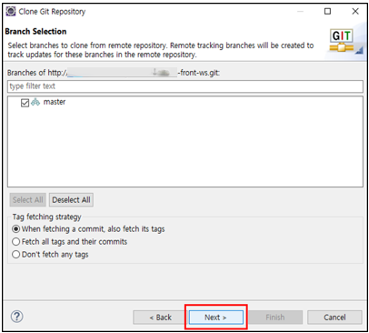

(4) 원격 저장소와 연결할 Local PC 저장소 위치를 아래와 같이 지정하고, Finish 버튼을 클릭 한다.

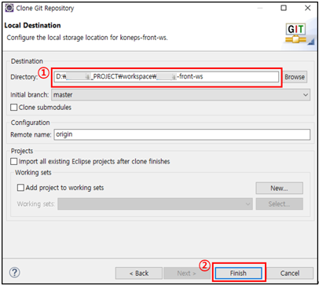

1. Local PC 저장소 위치: D:\xxx_PROJECT\workspace\xxx-front-ws
2. Finish 버튼을 클릭하면 Git Repository 설정이 완료 된다.

(5) Git Repositories 창에 해당 프로젝트가 원격 저장소와 연동되어 있는 것을 확인할 수 있다.

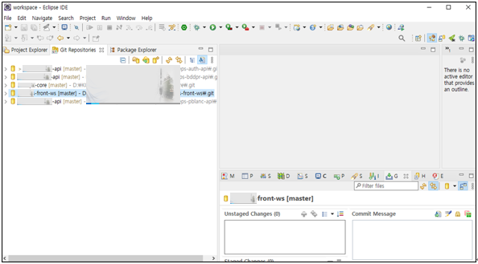

(6) 연동된 원격 저장소에서 우클릭 > Import Projects 선택을 한다.

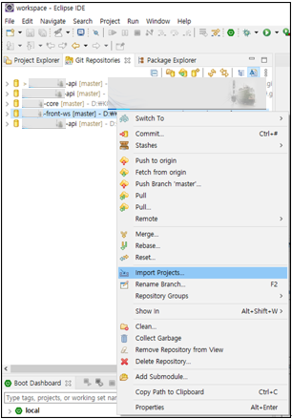

(7) Import Projects 창에서 Local PC 로 내려 받아지는 경로를 확인 후 Finish 버튼을 클릭 한다.

- Local PC 저장소 위치: D:\xxx_PROJECT\workspace\xxx-front-ws

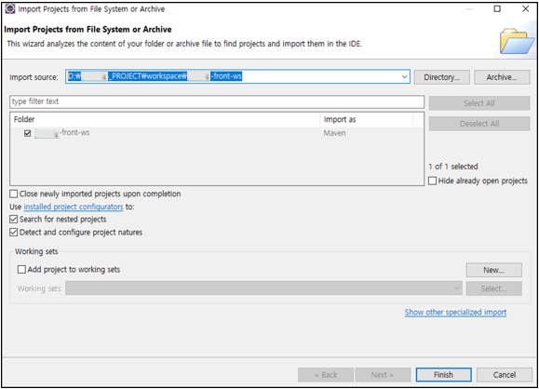

(8) Package Explorer 창에 해당 프로젝트가 생성(설치) 완료된 것을 확인할 수 있다.

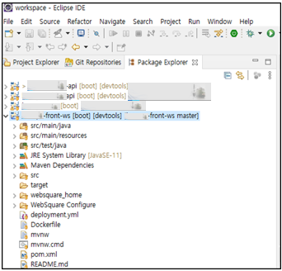

### WebSquare 초기설정

(1) Import한 xxx-front-ws 프로젝트의 websquare_home > template 폴더에서 websquare_component.xml 파일을 더블 클릭 하면, 다음과 같은 메시지가 발생을 한다.

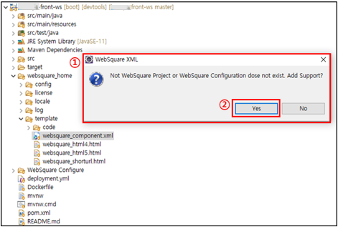

**Sample**

① (팝업창) 웹스퀘어(WebSquare) 프로젝트 또는 Configuration 존재하지 않는다. 추가하겠냐는 메시지가 발생한다.

② "Yes" 를 클릭 한다.

(2) New WebSquare Project 팝업 창이 뜨면 다음과 같이 설정을 한다.

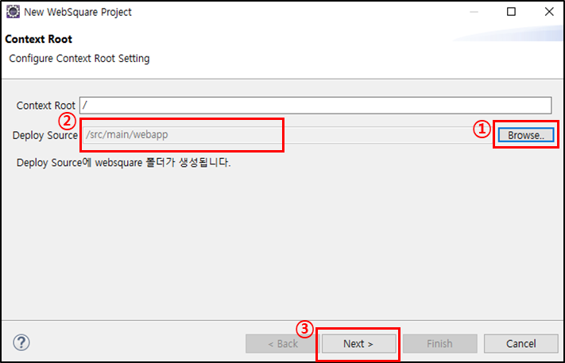

① Browser 버튼을 클릭 한다.

② Deploy Source 경로를 D:\xxx_PROJECT\workspace\xxx-front-ws**\src\main\webapp**로 설정 한다.

③ Next 버튼을 클릭 한다.

(3) 공통업무 UDC 동의 팝업 창이 발생하면, 다음과 같이 설정을 한다.

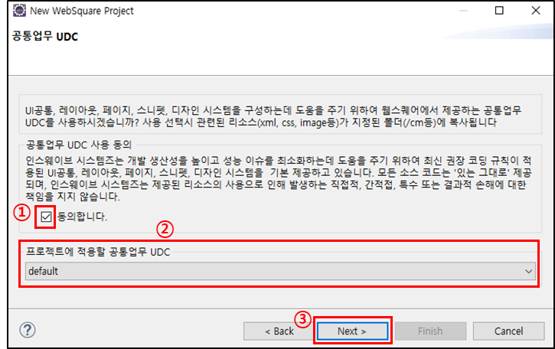

① 동의합니다. 에 체크를 한다.

② 프로젝트에 적용할 공통업무 UDC는 default로 설정 한다.

③ Next 버튼을 클릭 한다.

(4) Setting Preview Information 팝업 창에서 Preview Type, WebSquare.xml 파일을 설정 한다.

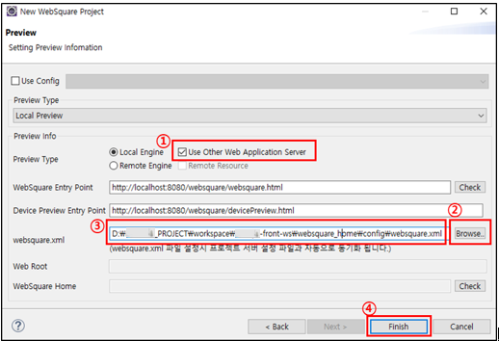

① Preview Type에서 “Use Other Web Application Server” 항목을 체크 한다.

② Browser 버튼을 클릭 한다.

③ WebSquare.xml 파일 경로는

D:\xxx_PROJECT\workspace\xxx-front-ws\websquare_home\config\websquare.xml

과 같이 설정 한다.

④ Finish 버튼을 클릭 한다.

(5) Import한 xxx-front-ws 프로젝트에서 마우스 우클릭 후 Properties 메뉴를 선택하면, WebSquare 설정 항목이 나오면 정상적으로 설정이 완료된 것 이다.

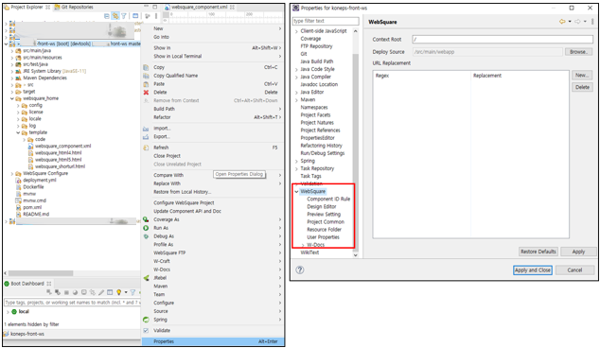

페이지의 마지막 줄

# 개발환경 환경 테스트

개발환경 테스트는 개발 프로젝트을 실제 구동하여 테스트를 진행 한다.

순서는 Eclipse 에서 Back-End개발 프로젝트 구동, VSCode에서 Front-End 개발 프로젝트 구동을 하고, 크롬 웹 브라우저에서 Localhost URL로 해당 프로젝트 페이지가 정상 동작하는지 확인 한다.

(1) 고객사 내부망(폐쇄망) 이기 때문에 각 프로젝트 구동시 SQL Mapper.xml 파일들이 인터넷을 통해 XML파싱 환경설정 http://mybatis.org/dtd/mybatis-3-mapper.dtd 파일을 다운 받아오지 못하기 때문에 미리 캐싱 받은 파일을 제공하고, 특정 경로에 해당 파일을 추가해 주는 별도 작업이 필요 하다.

캐싱 파일은 위에서 Local PC로 다운 받은 해당 경로에 존재 한다.

(고객사 내부망 파일 전송 서버 프로그램에 로그인 하여, 기본 설치 파일들을 개인Local PC로 다운로드)

**Sample**

* 파일이름: 이클립스-dtd-오류수정.zip (압축을 해제하면.lemminx 라는 폴더명으로 해제됨)

**압축을 해제한 .lemminx 폴더를 아래 그림과 같은 경로에 추가 한다.**

- 추가할 경로: C:\Users\사용자명 (사용자명: 본인 PC의 사용자 이름)

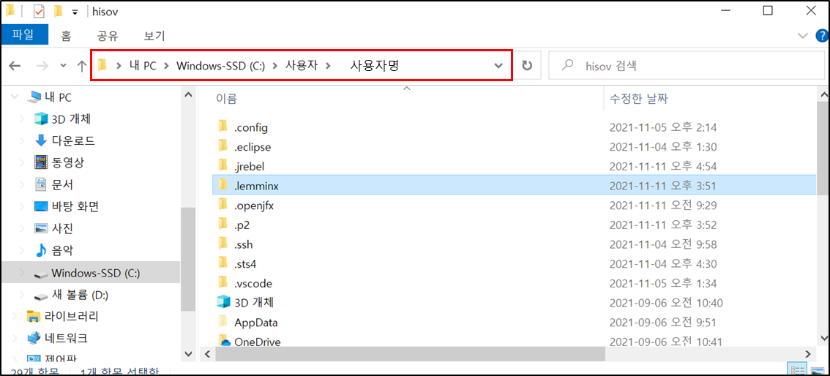

(2) Eclipse 구동 (Back-End)

- Eclipse > Boot Dashboard 에서 Back-End 프로젝트를 구동 시킨다.

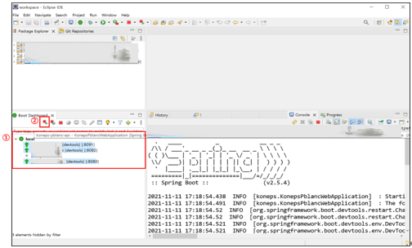

1. Boot Dashboard 창에서 Back-End개발 프로젝트 3개를 선택 한다.
2. 프로젝트 Start 버튼을 클릭하여 각각 실행 시켜 준다.

(3) Eclipse 구동 (Front-End) - websquare 도입 후 변경

(4) 크롬 웹 브라우저에서 Localhost URL로 프로젝트 페이지가 정상적으로 잘 동작하는지 확인

- http://localhost:3000/login 주소를 입력하여 로그인 화면이 잘 동작하는지 확인 한다.

페이지의 마지막 줄